Сякухати Дзэн. Фукэ-сю и комусо (1977г.)

Источник: http://www.shakuhachiforum.eu/t32-Shakuhachi-Zen-The-Fukeshu-and-Komuso-by-James-H-Sanford.htm
Переводчик: М.Наталья

Практически каждый вечер на японском телевидении зрителям предлагаются разнообразные костюмированные драмы, обычно относящиеся к эпохе Эдо, в которых бесстрашный самурай при огромных неравных шансах сокрушает множество злых врагов своим острым мечом, а затем делает шаг в сторону от усыпанной трупами сцены. В целом ряде этих красочных тямбара [дословно бой на мечах - прим.пер.] возникает странная и одинокая фигура мужчины, играющего на длинной японской флейте и носящего странную шляпу на голове в форме корзины, которая полностью скрывает его лицо. Его одежда и манера поведения указывают на то, что он является своего рода путешествующим монахом, сопровождаемый мелодией своей флейты, имеющей религиозное качество. И всё же в финальной сцене, когда он подвергается нападению группы злых фехтовальщиков, «монах» пробирается бесстрашно через нападающих, владея своей тяжелой флейтой так эффективно, что головорезы либо падают на землю, либо бросаются в позорное бегство.
Большинство японцев в состоянии идентифицировать воина-флейтиста достаточно правильно, комусо (虚無僧), но будут в недоумении, когда их спросят дополнительную информацию об этих странных монахах. Поэтому не удивительно, что соответствующие материалы на английском языке на эту тему настолько малы, что их почти не существует. Хотя описание Сэра Чарльза Элиота этой уникальной социальной группы является одним из самых распространённых описаний на западном языке, это краткое изложение является вполне достаточным.
Во многих японских сектах есть небольшие, но своеобразные малые секты. В Дзэн это Фукэ-сю, основанная еще в 1254 году монахом по имени Какусин. Он посетил Китай и узнал там не только богословие, но и музыку. По возвращении он бродил по Японии, проповедовал и играл на флейте. Образовавшуюся секту часто называли комусо, по имени одного из предшественников, а так же обычая принимать в свои ряды бродячих самураев и преступников. Это стало настолько эффективным методом уклонения от правосудия, что Иэясу заставил секту подчиняться строгим правилам.
 | Минамото Токуга́ва но-Иэя́су (徳川 家康, とくがわ いえやす, 1543—1616) — принц Минамото, дипломат и военачальник, основатель династии сёгунов Токугава. Ближайший сподвижник и последователь Оды Нобунага и Тоётоми Хидэёси, завершивший создание централизованного феодального государства в Японии.
Совершенно запрещена секта стала в 1871 г. Но весной еще можно увидеть в разных районах страны гуляющих исполнителей на флейте (например в Нара), которые носят большие шляпы в форме ульев, скрывающие верхнюю часть лица и являются частью традиционного костюма Фукэ-сю.
Но я верю, что эти современные менестрели не претендуют на связь с Буддизмом (2).
(2) Сэр Чарльз Элиот «Японский Буддизм», Лондон, 1964. Общая библиографическая работа по братству комусо по сути не очень обширна.
Основным источником первичных документов являются: Кодзи «Рюэн» (古事類苑) , Кодзи Рюэн Канкокай, 1931.
Лучшие вторичные источники:
- Ямасита Ядзюро (山下弥十郎), «Комусо: Фукэсю Рэйходзи но Кэнкю» (虚無僧普化宗鈴法寺の研究), Тама Кёдо но Кэнвукай, 1972;
- Нисияма Мацуносукэ, «Иэмото Моногатари» (豕兀ものがたり), Сюэи Сюппанся, 1971;
- Нисияма Мацуносукэ, «Иэмото но Кэнкю» (家元の研究), Адзэкура Сёбо, 1956;
- Коидо Кохэй, «Нихон но Дэнто Онгаки» (日本の伝統音楽), Онгаки но Томося, 1970;
- Танабэ Хисяо, «Нихон но Онгаки» (日本の音楽), Бунка Кэнкуся, 1954;
- Миками Сандзи, «Фукэсю ни цуитэ»,(普化宗について)，в «Сигаку Дзасси» (史学雑誌)
Взятые вместе, тямбара легенды и записи Элиота содержат почти все элементы стандартного понимания, японского или западного, о комусо. Основные черты этого понимания настолько важны для нашего исследования, что я перечислю их в самом начале.
- Фукэ-сю (普化宗) была под-сектой Дзэн, которую можно проследить до 13в. (В частности она, как правило, рассматривается, как подразделение школы Риндзай (臨済 ), хотя на практике храмы Фукэ поддерживали позицию совершенно независимую от авторитета Риндзай).
- Члены Фукэ назывались комусо.
- Как и все другие Дзэн секты, до своего прихода в Японию Фукэ-сю была изначально китайской школой с длинной историей на материке.
- Две наиболее очевидные социальные особенности комусо были: репутация чрезвычайной воинственности и практика игры на флейте, когда эти монахи бродили по Японии во время «Дзэн паломничества» (Дзэн аспект этого обычая состоял, по утверждению комусо в том, что их музыка была вокальным, хотя и невербальным выражением невыразимой сущности Дзэн просветления).
Несмотря на широкое признание, картина о том, что комусо, как древняя секта Дзэн-Буддизма с корнями из Китая и долгой последующей историей в Японии, на самом деле почти полностью ложна. Движение комусо было на самом деле чисто японским продуктом, который начался незадолго до эпохи Токугава, как явление «небольшой традиции » без каких либо знаменитых Дзэн связей вообще. Традиционная история секты Фукэ была по сути ложным вымыслом и распространилась в середине периода Токугава лидерами комусо, которые занимались вполне сознательной программой легитимации.
Легитима́ция, легитимиза́ция(«узаконивание», «законность»от лат. legitimus— законный) — достижение легитимности, обоснование права политической власти на принятие политических решений и осуществление политических поступков и действий, в том числе опирающихся на насилие(аппарат принуждения). Легитимацией называется юридическое обоснование этих действий существующими в государстве.
До этого процесса рационализации комусо были не более чем гильдия музыкантов-попрошаек, чья единственная связь с религией была очень номинальной для того, чтобы претендовать на статус буддийских монахов (4), статуса, который функционировал в первую очередь использовался для практики сбора пожертвований.
(4) Убасоку (优婆塞) происходит от санскритского термина упасака. Статус, промежуточный между мирянами и монахами, не являлся чем-то необычным в японской религии, особенно на популяризируемом уровне в буддийском контексте, подразумевающем, что это истинное призвание человека, который не принял на себя никаких формальных монашеских обетов. Лучшее исследование на английском языке движения Убасоку — это Исниро Хори, «Концепция Хидзири (Монаха)» («On the Concept of Hijiri (Holy-Man)») в «Numen» (апрель, сентябрь1958).
Однако существовала гильдия, предшествующая комусо, полу-религиозных нищих музыкантов, которые назывались комосо (菰僧), «монахи соломенной циновки» потому что они носили в своих странствиях соломенную циновку, на которой они спали. Они, возможно, появились в конце времени правления Асикага, и как позднее комусо, они привлекали подающих милостыню игрой на флейте, а именно на типе флейты хитоёгири (一節切). Эти комосо считались довольно низким классом странников, в отличие от Дзэн музыкантов. «Комосо» и «комусо», конечно же фактические омофоны, и вполне вероятно, что комосо «монахи соломенной циновки» не были предшественниками комусо «монахов пустоты», и что последнее название, с его тяжелыми буддийскими обертонами просто Дзэннифицированная версия старого названия. Еще раньше возможным прототипом братства комусо были бороборо или борондзи (7), впервые упоминаемые в 14м веке в работе «Цурэдзурэгуса» [«Очерки о праздности»] Ёсида Кэнко (8). Эти монахи, носившие меч, отмечались как разбойники и часто рассматривались в качестве прототипов комусо японскими учеными, однако они не играли на флейте и связь между двумя этими группами может быть не более, чем совпадением стиля (9).
Омофо́ны, фонетическая двусмысленность, фонетические омонимы(греч.ὁμός— одинаковый + φωνή — звук) — слова, которые звучатодинаково, но пишутсяпо-разному и имеют разное значение.
Примеры в русском языке: порог — порок — парок, луг — лук, плод — плот, туш — тушь, падёж — падёшь, бал — балл, косный — костный, предать — придать, эмитировать — имитировать.
(7) ぼ、ろぼ、ろ；梵論ギ(найдены многочисленные вариации)
(8) 吉田兼好（1282-1350), 徒然草. Перевод: Дональд Кин, «Essays in idleness», Columbia U.P., 1967
(9) Приемственность/неприемственность борондзи, комосо и комусо обсуждались у Нисияма, Миками, и Ямасита.

Ранний период
Преобразование комусо из плохо организованных братств и странствующих нищих- менестрелей в подразделение Риндзай Дзэн происходит в самом начале эпохи Токугава. Количество комусо, судя по всему, за этот период значительно увеличилось, и важнейшим элементом этого быстрого роста стало вступление большого числа ронинов в ряды движения (10).
(10) Этот период развития рассматривается у Нисияма и Ямасита.
Многие из этих людей скрывались от политических потрясений, что происходили в начале эпохи Токугава, когда горделивые, относительно хорошо образованные люди, которые после долгой и ответственной карьеры в качестве вассалов влиятельных лордов, внезапно оказались без хозяина, и были мало приспособленны к такой жизни. Это были люди, которые по тем или иным причинам остались бесполезными и ничего не могли с этим поделать. Некоторые стали вести жизнь придорожных нищих, другие — бандитов, а третьих привлекал освященный веками вариант религиозного выхода на пенсию. Для многих ранних братство комусо (и еще более ранних комосо) это должно было быть более привлекательным выбором, потому что сочетало в себе элементы всех трёх вариантов.
Прежде всего это было религиозное призвание, с хотя и не очень обязательной особенностью, которая была известна даже в более поздней институциональной фазе развития секты. Человеку было необходимо научиться играть на флейте сякухати (尺八) и носить довольно странную одежду комусо; но, возможно, только одной или двух мелодий хватило бы для первого требования, и в случае любых правовых проблем стандартный костюм комусо позволял пройти длинный путь безопасно и анонимно. Как комусо, человеку, возможно, придётся просить милостыню, но это можно сделать без каких-либо жертв для гордости, поскольку выпрашивание милостыни в религиозном контексте — был обычай, который можно было проследить назад к самому Будде. Кроме того, так как всё больше ронинов вливалось в ряды комусо, определённо прямой и грубый образ жизни стал обычной нормой. Если это формирование было достаточно комфортно для бывших воинов, в конечном итоге оно стало затруднительно для населения: как отличить Буддийскую благотворительность от совершенного вымогательства, но это была проблема населения, а не бывших самураев.
Хотя многих безродных людей притягивала свободная и лёгкая роль странствующих монахов комусо, другие, которые вошли в братство, были искренне обращены к освоению Дзэн теологии и, возможно, в частности, путём использования музыки в качестве средства к просветлению. Некоторые из этих серьёзно настроенных людей по всей видимости задумали превратить всё возрастающее число «храмов комусо» из просто остановок для братства в настоящие религиозные центры. Таким образом, они надеялись, что всё движение в конечном итоге сможет взять на себя серьёзные цели, которые они сами уже приняли. Необходимо было провести реформу или, возможно, даже отсеять всё большее число неискренних или заведомо поддельных комусо, которые использовали отличительные одежды главным образом в личных целях, и это устранение в пределах или на периферии движения должно было привести в конечном счёте к повышению уважения и свободы подлинного паломника. Это процесс являлся многозначительным, фактически — решающим, позиция тех монахов, которые перестали странствовать и пришли к урегулированию, а постоянные храмы комусо также рассматривались, как положительная тенденция. Таким образом, руководство главных храмов работало над установкой общего правового регулирования движения в рамках стабильной духовной самоорганизации, от которой все меньшие храмы и все самостоятельные комусо в последствии должны зависеть.
Начальный этап преобразования комусо из братства странствующих нищих в признанную секту Дзэн-Буддизма являлся процессом, который проходил в основном под покровительством двух древних храмов комусо. Это были Итигэтсудзи и Рэйходзи (12), которые были расположены на окраине столицы сёгуната — Эдо (13).
(12) 一月寺，鈐法寺. Место бывшего храма находится в Сёнан-мати, Хигаси-Кацусика, Дзиба-кэн, в то время, как поздние находились в Ногами, Омэси, Токио.
(13) Роль третьего храма братства Фукэ, Мёандзи (明喑寺) в Киото, который имел меньшее политическое влияние и пришел несколько позже, будет обсуждаться в дальнейшем.
До появления этих двух храмов, быстрый рост движения уже привёл к появлению ряда малых комусо-храмов. Поздние записи Фукэ-сю утверждают, что в начале периода Токугава было целых шесть под-сект из Фукэ-сю, и более сотни храмов Фукэ были разбросаны по всей стране. Это утверждение, однако, красивое преувеличение, так как максимальное количество храмов насчитывалось к 1860 году, поэтому количество около 40 будет ближе к истине (14).
(14) см. Коидэ
Кроме того, очень многие из так называемых комусо-храмов таковыми фактически не являлись, даже принадлежа Фукэ-сю, но было несколько филиалов домов братства Мёсиндзи (妙心寺) линии передачи Риндзай Дзэн. Кроме того, большинство из них, были в ранге муин (無院) и не были полноценным Дзэн храмом вообще. Их статус, как комусо-храмов во многих случаях, вероятно, означал не более того, что они будут временно размещать странствующих комусо, которые не были признаны легитимными подвижниками Буддизма. Таким образом, когда традиционный источник, Сякухатисико (17) отмечает с печалью, что к концу эпохи Токугава, из числа прежних 120 комусо храмов осталось 92, это невольное указание, свидетельствующее о значительном росте с момента её появления до позднего периода, вероятно, в значительной степени является точным (18).
(17) 尺八史考, работа, написанная в эпоху позднего Эдо
(18) см. Нисияма
Факторы, которые привели к появлению Итигэтсудзи, Рэйходзи и Мёандзи в Киото как главных храмов секты Фукэ не совсем очевидны. Однако в случае с Итигэтсудзи и Рэйходзи можно утверждать с полным основанием, что их близость к Эдо была основной причиной. (Известный факт, что комусо были особенно многочисленны в регионах Канто и Тохоку, так же является важным фактором.) (19).
(19) Согласно Нисияма, список храмов в провинциях показывает, что в 19 веке около 57% всех храмов комусо находилось в Канто и 18% - в Тохоку.
Некоторые исследователи даже интересуются, являлось ли появление этих двух храмов прямым результатом правительственной поддержки (20).
(20) См. Нисияма
Но это предположение является слишком заговорщическим, чтобы принять это без каких-либо доказательств. Тем не менее, существует удобный договор более позднего времени между Токугава бакуфу и двумя соседствующими храмами Фукэ — это достаточно понятный и давольно любопытный механизм разделения власти, в котором оба храма, и Итигэтсудзи, и Рэйходзи, были названы «основными храмами», пожалуй, лучше всего объясняет точку зрения правительственного покровительства.
Правительство сёгуна называлось бакуфу (幕府) (слово бакуфу означает «палаточный лагерь» в смысле места расположения полководца, сродни русскому понятию «ставка»).
Во всяком случае, политическое, или хотя бы якобы политическое расширение духовных привилегий и признание претензий комусо к почтительности, которые были расширены бакуфу в конце 1600 года, демонстрирует достаточно ясно существование у Фукэ-сю политики сотрудничества с руководством государства.

Реализация фальсификации
В рамках своей программы легитимации (узаконивания) лидеры комусо, живущие на одном месте, сочли необходимым представить документирование «давней» письменной истории их секты, которое связывало их напрямую с признанной деятельностью Китайского и Японского Дзэн, а так же обеспечивало правдоподобное объяснение ряда псевдо-военных обычаев и практик, введённых в братство из-за притока большого числа бежавших самураев.
Первый текст, в котором рассказывается история секты Фукэ, была приведен в удивительном лирическом произведении, которое называется «Кётаку Дэнки» (虚鐸伝記) (21). Хотя этот текст был представлен почти целиком на свитке, он позволял напомнить комусо о себе властям сёгуната, а вскоре после этого, комусо поверили в это и сами. Фактически - это главный источник традиционного само-понимания секты Фукэ и современного неправильного понимания своей истории. Поэтому мы должны отвлечься от мира фактов этой воображаемой истории и обобщить четыре «события», записанного в основном источнике.
(21) Согласно Иванами Сётэн, Дзэн-флейтист Муфу (無風) указан в качестве автора «Кокасё Сомокуроку» (国書総目録), что делает очевидным тот факт, что работа была написана мастером Тонъо Муфу (遁翁); об этом человеке неизвестно ничего существенного. Точная дата составления неизвестна, но так как японские редакции начинаются с 1779 года («Кётаку Дэнки Кокудзи Кай», 虚鋒伝記国字解), можно предположить, что первоначальная дата текста, вероятно, была не ранее, 1765 или 1770 года.
- Согласно «Кётаку Дэнки» основателем секты Фукэ был знаменитый Дзэн-монах Чен-чоу Пу-ко (鎮州普化) (22), живший во время династии Тан в Китае, который, как нам рассказывают, был одним из мудрейших людей своего времени; когда он жил в Chen-Сhou, он любил играть роль сумасшедшего, ходить по улице и звонить в колокол (23).
(22) Пу-ко, так же можно прочитать Пу-хуа. Японское прочтение имени - Фукэ.
(23) Существует очень мало конкретной информации о Пу-ко, который умер в 9ом веке. Рассказы о нем можно найти в некоторых китайских коллекциях Цу-тан чи (яп. Содо-сю) чуан 17; Санг као-сен сюян (яп. Со Косо-дэн) чюан 20; и Чуан-тен лу (яп. Дэнто-року) чуан 10. Locus classicus или основной источник традиции комусо - это небольшая горстка сказаний Лин-цзы лу(яп. Риндзай-року), главы 26-29, 47 и 55 так важны для Фукэ-сю, что они полностью цитируются в приложении в конце этой статьи.
- В конце жизни Пу-ко, Дзэн-направленному последователю Чань По (張伯) (24) удалось «схватить» невыразимое, невербальное, и трансформировать звук ручного колокольчика в который звонил Пу-ко в игру на флейте. Он назвал эту мелодию для флейты «Полый колокол» или «Пустой колокол» (25) так как флейта была полая и имела звук почти такой же, как и колокольчик Пу-ко.
(24) почти наверняка не историческая фигура.
(25) Кётаку (虚鐸)
- Чань По передал эту мелодию, как таинство, от сердца к сердцу Дзэн передачи через серию из 16 последовательных Чанг некоему Чанг Цань (娘麥) (26) в 13 веке. Чанг Цань был не только учеником, передавшим на флейте «Пустой колокол», но также и постоянную медитацию Дзэн. В замке Ху-куо (27) в Чен-чоу он встретил уважаемого (и вполне историческую личность) японского монаха, Какусин Хатто Дзэндзи (覚心法灯禅師) (1207-1298гг) (28) и передал ему «Пустой колокол». Хотя он был на самом деле не флейтист, и хотя его якобы связь с Чанг Цань и Чань По довольно мифологическая (29), Какусин, тем не менее, рассматривается практически всеми ветвями движения комусо, как первый японский патриарх школ Фукэ Дзэн. Он, не без посторонней помощи, распространил это учение. Как рассказывает «Кётаку Дэнки», с ним в Японию вернулись четыре ученика (30), играющих на флейте; кроме того, у Какусин был один прямой наследник японского учения и его последователь, Китику (31).
(26) Подобно Чань По - литературный персонаж
(27) Лин-тюн Ху-куо сю (霊洞護国寺)
(28) Его Буддийское имя - Мухон Какусин (無本覺心), он так же имел почетный титул Хатто (так же можно читать, как Хотто) Энмё Кокуси (法灯円明国師)
В молодости он был членом секты Сингон, позже он стал изучать Дзэн.
В 1247 году он отправился в Китай, где учился у знаменитого Ву-мэн Хуи-кай (яп. Мумон Экай) (無門慧開), автора знаменитого «Ву-мэн куан» (яп. «Мумон-кан») (無門関)
В 1254 году Какусин возвратился в Японию и основал Сайходзи (西万寺), позднее названный Кококудзи (興国寺) в области Юра провинции Ку.
(29) Ни одна из опубликованных работ Хатто не ссылается на Пу-ко, флейту или предполагаемых учеников-флейтистов Хатто. В 1930-х годах Накадзука Чикудзэн (中塚竹禅) удалось получить доступ ко внутренним записям Кококудзи, в том числе и к дневникам Хатто, написанным в Китае и Японии, но он не нашел упоминания о Чанг Цань, какой-либо традиции Пу-ко или сякухати.
(30) «Кётаку Дэнки» даёт нам имена Куо Цо (яп. Кокуса)(国作), Ли Ченг (яп. Рисё) (理正), Фа Пу (яп. Хапу) (法普) и Цунг Ну (яп. Сёдзо) (亲恕). В более поздних источниках Фа Пу также называют Пао Фа (яп. Хофуку) (宝伏), а Цунг Ну иногда называют как Сенг Ну ( яп. Содзо) (僧恕).
(31) Китику Рёэн (寄竹了円); исторически сомнительно
- Окончательной главной фигурой в предполагаемой линии передачи Фукэ был воин Кусоноки Масакацу (楠木正勝) (32). Опять же, Масакацу был исторической фигурой, выдающимся воином, который оказался на проигравшей стороне императорского спора за наследство в конце 14го века. В тексте «Кётаку Дэнки» он изображается как прототип самурая, перешедшего в братство (33).
(32) Жил приблизительно 1400 год
(33) «Кётаку Дэнки» описывает его не синхронно, и указывает как на создателя характерного костюма странствующего комусо эпохи Токугава (описание ниже). Он так же служит источником имени братства. Когда он стал монахом Фукэ, Масакацу взял себе буддийское имя Кёму (虚無). Позже он обошел пять провинций и семь районов, играя «Пустой колокол». Когда люди спрашивали его «Кто ты?» он отвечал «Это Монах Пустоты [Кёму] здесь? » Таким образом, люди стали называть его последователей «монахи Кёму» (или, обобщая, кому-со ). Многие люди в разных частях Японии приняли его костюм. Некоторые из них даже пошли так далеко, что одели железные шлемы и козырьки, и носили мечи и кинжалы. Сам Кёму вернулся в Оми и прожил в течении длительного времени в районе Сига.
Созданию текста «Кётаку Дэнки» способствовали три функции легитимации комусо, как секты Фукэ:
- обеспечение братства длинной и немного правдоподобной историей как подчинённой школы Дзэн;
- военные привычки, полу-нищенствование, полу-самурайский костюм Токугава комусо (в том числе и использование изредка мечей и лёгкой брони) были когерентной [от лат. cohaerens — «находящийся в связи», то есть связанный — прим.пер. ] частью этой истории;
- каждая из этих функций прослеживается через людей респектабельного статуса — Дзэн-аспекты через Хатто Кокуси, характерные черты ронинов — через достаточную императорскую лояльность к Кусоноки Масакацу.
Во-вторых, не менее важно было то, что Фукэ документ, который был использован для легитимации секты, как диплом братства, был так же преднамеренным подлогом. Это был так называемый Устав 1614 года (34).
(34) Гуно Укоку но Ватасасэрарэсоро Осадамэгаки (御入国之被渡候锭書) – это полное, официальное название работы. Лучшими исследованиями являются Миками, Нисияма и Ямасита.
Согласно интерпретации комусо своей истории, оглашение этого документа ознаменовало первое крупное светское признание ценности Фукэ секты после долгого и довольно туманного религиозного прошлого. Эта давняя система неизвестности была нарушена в 1614 году, когда Иэясу, основатель сёгуната Токугава, наградил комусо специальным уставом. Несколько версий Устава 1614 года ( на самом деле их слишком много) сохранились (35). Однако, хотя они сильно различаются по длине и содержанию, все версии утверждают, что Фукэ-сю – это учреждение, имеющее большое значение и достойная уважения секта.
(35) Различные версии включают в себя 11 глав текста «Токугава Кинрэй-ко» (徳 川禁令考), Книга 5, воспроизведённое Нисияма.
Версия в 11 статей была направленна в сёгунат во второй месяц 1792 храмами Итигэтсудзи и Рэйходзи, версия в 17 глав — в 1825 году, 20 статей вышеупомянутые храмы направили официально в сёгунат в 1831 году, и, наконец, версия, состоящая из 21 главы не имеет определённой даты. Ни одна из этих версий не претендует на оригинальный текст, который был якобы уничтожен во время пожара в начале 1600 года.
Существование многочисленных разрозненных текстов и ни одного оригинального, внушающего доверия, чрезмерно выгодные преимущества для братства комусо, а также многочисленные лингвистические и исторические аномалии доказывают, что Устав 1614 года был подделкой конца 17го века. Эти возражения подробно описаны у Миками, а корни их кроются в высказывании ученых 18го века, таких, как Араи Хакусэки (新井白石) (1656-1725 ).
Первый раздел из версии «Одиннадцати разделов» Устава указывает на особую роль, отличающую Фукэ-сю от остальных Буддийских сект. Братство комусо выделяется в качестве религиозной группы, специально предназначенной для удовлетворения потребности ронинов, желающих стать на время отшельниками. Затем последующие статьи излагают различные льготы, дарованные комусо, в логическом соответствии с обоснованием, оговоренным в первой статье. Главным из этих преимуществ является форма «экстерриториальности», при которой положение комусо выносится за пределы полномочий всех местных юрисдикций и делает их ответственными только перед сёгунатом через дзися-бугё (寺社奉行) (36).
Экстерриториа́льность — (лат. ex — из, вне + лат. territorialis — относящийся к данной территории) — статус физических или юридических лиц, учреждений либо объектов, изъятых из-под действия местного законодательства и подпадающих (частично или в полном объёме) под действие законодательства государства, гражданство которого таковые имеют
(36) Управление сёгуната, которое руководило делами буддийских храмов и синтоистских святилищ. Практическая значимость размещения Фукэ-сю непосредственно под руководством дзися-бугё стало очевидным в знаменитом судебном разбирательстве Сэнгоку Содо (仙石騒動) (Нарушения Сэнгоку) в 1835 году, описанном ниже в Приложении В.
Кроме того, в документе говорится, что поскольку комусо порой использовались сёгунатом для «быстрого исследования природы» (то есть в качестве шпионов) (37), им должно было быть предоставлено неограниченное право на свободу передвижения по всей территории страны, право переносить одну палку и кинжалы, освобождение от уплаты сборов или тарифов на перевозку в лодке, бесплатное посещение выступлений, соревнований по сумо и так далее. Кроме того, хотя комусо можно было выпрашивать пищу, они были, как буддийские монахи, к которым относились с уважением и вниманием во всём.
(37) Вполне возможно, что было популярно предполагать, что бакуфу использовали комусо паломников как неофициальных шпионов . Вильям Малм в «Japanese Music and Musical Instruments», Tuttle, 1959, допускает, что даже после секуляризации комусо, которые пережили юридическое упразднение секты Фукэ-сю, в современную эпоху «имели, как правило многих знакомых среди полицейских» и действовали, как «осведомители».
Секуляризация (позднелат. saecularis - мирской, светский):
- Секуляризация (история) — в исторической науке изъятие чего-либо из церковного, духовного ведения и передача светскому, гражданскому ведению. Обычно употребляется для описания изъятия государством у церкви её земельной и иной собственности.
- Секуляризация (социология) — в социологии процесс снижения роли религии в сознании людей и жизни общества; переход от общества, регулируемого преимущественно религиозной традицией, к светской модели общественного устройства на основе рациональных (внерелигиозных) норм. Политика государства, направленная на уменьшение влияния и роли религии (например, секуляризация образования).
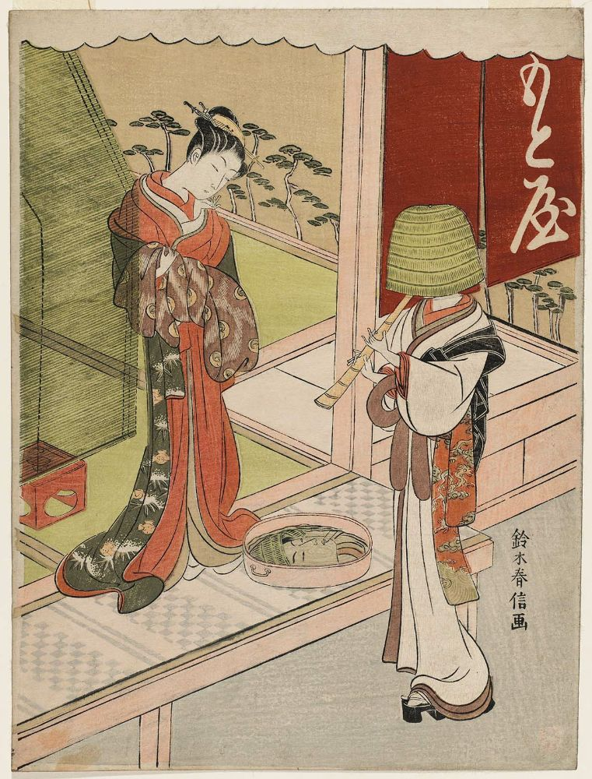
«Куртизанка из Мотоя смотрит на лицо Комусо, отраженное в воде»
Судзуки Харунобу (1725-1770)
Некоторые версии Устава давали комусо особые привилегии относительно идентификации лица, закрытого шляпой-корзиной и монополией на игру сякухати. На комусо возлагались определённые обязательства, а именно принятие ими минимальных религиозных клятв, согласие подчиняться своему начальству (которое было в конечном счёте ответственно перед сёгунатом), и отказ принять крестьян и горожан в свои ряды (38).
(38) Более надёжные документы для официального утверждения дополнительной практики можно найти в других документах бакуфу, особенно в указе (6 месяц, 1677г.) о назначении Итигэтсудзи и Рэйходзи в качестве двух основных храмов (хондзан, 本山) движения и об обязанности комусо носить мечи, головные уборы в виде корзины, белые плащи и свободно передвигаться по всей стране.
Этот и другие более поздние указы по существу отличаются от Указа тем, что они настаивают на том, что комусо даётся ответственность в обмен на привилегии. Указ 1677 года, например, запрещает зачисление не самураев «независимо от того, насколько серьёзно желание вступить» и призывает всех вновь вступивших принять торжественную клятву соблюдения правил секты. Второй указ, изданный в двенадцатом месяце того же года так же настаивает на соблюдении обетов, как необходимой формы дисциплины комусо.
Пока [документ] «Кётаку Дэнки» стремился в первую очередь узаконить комусо, как традицию Дзэн со значимыми еще до Токугава основами, Устав 1614 года служил различным, но взаимодополняющим функциям. Он [Устав] пытался объяснить и рационализировать фактическое состояние движения комусо, перечислить и оправдать некоторых широко распространённые практики комусо, а также процесс рационализации в течение определённых надёжных рамок традиционной практики давно был признан политическими властями и, наконец, направление на размещение всей ответственности за регулирование секты под юрисдикцию основных комусо храмов, которые подлежат непосредственному руководству бакуфу через свои религиозные связи, дзися-бугё.
Сёгунат Токугава в 1670 году не возражал против самовозвеличивания, представленного «Кётаку Дэнки» и Уставом 1614 года не столько из-за доверчивости, сколько из-за осознания того, что правительственное движение, принятое в первые дни режима Токугава подавления и контроля ронинов не были полностью успешными и что это может быть эффективным в долгосрочной перспективе, чтобы создать или, по крайней мере, поощрить хорошо регулируемую и легко контролируемую нишу, в которой такие люди могут регулировать эти вопросы сами по себе. Таким образом бакуфу было готово, изначально, по крайней мере, предоставить специальные привилегии, утверждаемые комусо (которые в значительной степени отражали существующую практику в любом случае) в обмен на возможность контроля за движением и его членами.
Общее соглашение пошло на пользу всем заинтересованным сторонам. Искренним нищенствующим комусо были разрешены определённые правовые привилегии и признанный статус, главные храмы комусо получили официальное признание и юридическое управление братством, а сёгунат получил возможность направить энергию потенциально разрушительной группы в относительно хорошо регулируемый канал. В 1840х годах, когда стало очевидно, что компромисс по отношению к комусо по сути дела привёл не к регулированию, а только способствовал неконтролируемым злоупотреблениям привилегиями. Правительство «вдруг» обнаружило, что Устав 1614 года был фактически подделкой, что правомочность отсутствует, поэтому оно отозвало своё предыдущее признание документа, обнаружив и сделав выводы, что имело к тому времени малое значение, потому что привилегии секты Фукэ были слишком хорошо укоренившиеся для роспуска, по сравнению с ослабленным бакуфу.
Сёгунат отказался управлять странствующими комусо; основная ответственность была чётко возложена на главные храмы Фукэ. Не то, чтобы эти храмы не хотели наблюдать за комусо, поскольку такой контроль был необходим как «quid pro quo» (то есть услуга за услугу) для дальнейшего покровительства правительства, но на самом деле они были не в состоянии поддерживать юридические полномочия, которые были предоставлены им в доверие. То что это был провал не намерения или программы, а возможности. Это можно лучше всего увидеть, изучая сложный и хорошо продуманный набор взаимосвязанных положений, признанных правительством и учреждениями Фукэ, пытающимися силой регулировать странствующих паломников секты Фукэ.

Регулирование секты
Как только главы храмов Фукэ получили измеримую степень власти над движением, они начали регулировать тех, кто был или не был законным комусо. В конечном счёте ряд характерных черт и квалификация стали окончательными знаками братства. Некоторые из них были неофициальными элементами общего образа жизни, такие, как предполагаемые привычки поведения и мышления, другие были официальными юридическими требованиями.
Для того, чтобы формально войти в секту Фукэ, стремящийся стать комусо должен был быть прежде всего представить себя в любом из храмов Рэйходзи или Итигэтсудзи. Первое предписывающее требование требовало доказательства его воинского статуса. Кроме того претендент должен был предоставить сертификат не-христианской веры, заявление с изложением своих причин, по которым он желает стать членом Фукэ-сю, письмо поддержки и гаранта , письменную присягу о том, что он будет придерживаться правил секты.
Как только эти требования выполнялись, претендент должен был заплатить вступительный взнос. В свою очередь, новый комусо получал Буддистское имя, «три печати» и «три принадлежности», длинный и короткий меч, и наконец, он отрекался [от мира] для изучения правил Фукэ храмов. Не смотря на отсутствие явных доктринальных требований, он должен был знать, хотя бы в общих чертах, историю Пу-ко линии передачи Дзэн в Японии, а также иметь веру в то, что игра на сякухати, как минимум, самообладание и энергия, могут, в конце концов привести его к медитативному экстазу и Дзэн просветлению (39)
(39) Коидэ; Нисияма; Имаэда.
Так, если стремящийся быть комусо, должен был иметь статус самурая, то возникает вопрос, а мог ли он реинвестировать [Реинвестирование – повторное, дополнительное вложение собственного капитала] своё собственное оружие. В любом случае сомнительно, что сколько-то комусо воспользовались предлагаемым правом носить длинные мечи; однако можно предположить, что они часто решались на короткий меч и тяжелую сякухати для самообороны; это объясняет, почему термин «сякухати» одинаково применяется и в значении, и как меч, и в значении, как флейта. Иллюстрации эпохи Токугава редко, если вообще изображают комусо с узнаваемым длинным мечом.
«Три печати» (Сан ин, 三印) и «три принадлежности» (Сан гу, 三具) были формальным доказательством членства комусо. Они выпускались изначально Рэйходзи и Итигэтсудзи (примерно с 1675 года) а затем и в некоторых филиалах вышеуказанных храмов. Три печати состояли из хонсоку (本則), записи основных правил секты; кай ин (会印, так же читается, как э ин), сертификата членства секты и цу ин (通印), разрешения на перемещение.
Хонсоку был довольно кратким документом, который объяснял связь между Пу-ко, Фукэ сякухати и давал обоснование на использование сектой шляпы в виде корзины.
Текст хонсоку слегка варьировался, но стандартный вариант, издаваемый Итигэтсудзи имел следующую форму (45).
(45) Перевод хонсоку полностью цитируется у Нисияма
Он начинался с полного текста Главы 29 Лин-чи лу (46), а затем продолжался следующим образом:
(46) См. Приложение А
Сякухати является инструментом Дхармы, в нём можно найти много значений. Сякухати состоит из 3х колен бамбука и двух разделительных секций (47). Каждый из этих элементов что-то символизирует. Три секции символизируют три энергии (Небо, Землю, Человека). Верхнее и нижнее отверстия представляют солнце и луну. Пять отверстий — это так же пять элементов (Земля, Воздух, Огонь, Вода, Космос). В целом сякухати является глубоким источником всех необыкновенных вещей. Если человек играет на сякухати, то всё приходит к нему. Его разум, царство света и царство тьмы станут едины (48). Шляпа тэнгай выполняет украшение Будда-кая (夫天蓋者荘厳仏身之具也) (49). Это предмет украшения разрешен только в нашей секте.
Над священной горой необычная луна,
Её свет отражен в мириадах ручьёв.
Пу-ко был одиноким ветром.
Чья добродетель до сих пор благоухает в трёх царствах. (50)
Провинция Симоса, округ Кацусика, селение Кадзахая, Коганэ.
Кинрю-дзэн, Байрин-ин (金竜山梅林院), Итигэтсудзи [храмовая печать]
[Предъявитель] Монашеское имя
[Печать]
(47) Более подробное описание Фукэ сякухати приводится ниже.
(48) Текст описывает полную символику Буддизма. Особенно примечательным являются эквивалентности микрокосма/макрокосма, которые, в то время, как изначально были более типичны для тантрического Буддизма, являются постоянной особенностью японского Дзэн.
Именно эти эквивалентности несколько притянутые к одной точке, но тем не менее, четыре верхних отверстия у флейты в совокупности представляют архетипическое унитарное солнце [Архети́п (от др.-греч. ἀρχή — архэ, начало, принцип и τύπος — тип, отпечаток, форма, образец) — первоначальная модель, впервые сформированный исконный тип].
Дальнейшая идентификация пальцевых отверстий как Земля, Воздух, Огонь, Вода, Космос не вполне определённые. В тексте сказано, что отверстия — это ву хсин (яп. го-гё, 五行), как правило, означающие пять элементов ранней китайской космологии — Дерево, Огонь, Земля, Металл и Вода, но в Дзэн или в Дзэнском контексте пять элементов индийского Буддизма более вероятны. Согласно Коидэ, отверстия снизу вверх представляют собой либо Землю, Воду, Огонь, Ветер, Космос, или Весну, Лето, Осень, Зиму и Летнее Солнцестояние.
«Мудрый источник всех необыкновенных вещей» напоминает о Даосских корнях Дзэн.
Царство света и тьмы, которые слились с (изначальным) разумом комусо, представляющим дуалистическое восприятие необычного мира, но выбор слов, наверное, отражает «тёмную голову» и «светлую голову» Пу-ко.
(49) Буссин (仏身) является скрытым термином (самбуцу, ニ仏 или сансин, 三身), Тройное Тело Будды.
(50) Стихотворение начинается со стандартной Буддийской метафоры, где луна — это Номинальная Реальность [НОМИНАЛЬНЫЙ, только называющийся, но не выполняющий своего назначения, обязанностей, фиктивный], которая отражает эту картину в многочисленных феноменальных реалиях, однако «мириады ручьёв» относятся так же к подчинённым храмам и подчиненным сектам «Единого Лунного Храма» (Итигэтсу-дзи), Пу-ко, как луна, представляется как фигура одинокой чистоты, суть которой пронизывать мир (сан-чоу [яп. сансю] 三州). Дальше возможны упоминания образа луны, как сон Китику, который мы будем обсуждать ниже.
Вторая из «трёх печатей», кай ин, простой документ идентификации, сертифицирующий фактическое членство в Фукэ-сю. Так как он должен был продляться дважды в год, в первый и седьмой месяцы, кай ин был чрезвычайно важным источником институциональной власти для крупных храмов. Цу ин, или разрешение на перемещение, был третьим юридическим документом, необходимым каждому комусо. Хотя оно и было написано вежливым и скромным языком, но он довольно ясно давал понять всем местным властям, что у его владельца были полномочия на свободу передвижения (52).
(52) см. у Коидэ; Нисияма; Ямасита
«Три принадлежности», выданные новым комусо, состояли из сякухати, кэса (袈裟, буквально «ряса», «риза», в Китае и Японии — декоративный фартук на одной лямке) и шляпы тэнгай (天蓋, буквально «крышка неба»).
Шляпа была наиболее отличительным предметом одежды, носимой паломниками комусо, хотя до 1700 года это была достаточно мелкая шляпа из камыша, не особо приметная. В более поздние годы, примерно с 1720 года, тэнгай был преобразован в более знакомую форму, своего рода перевёрнутую тростниковую корзину, которая закрывала владельцу всё лицо. Тростник плотно сплетали везде, за исключением передней части в районе глаз, так что владелец мог получить представление о внешнем мире, оставаясь при этом совершенно не узнанным. В соответствии с правилами секты Фукэ конца эпохи Токугава, монахи комусо нигде не могли снять свои тэнгай , за исключением внутри стен храма Фукэ; если комусо за пределами [храма] застал дождь, то комусо не имел права открыть над тэнгай зонт (55).
(55) Тамасита. Шляпы тэнгай обоих форм проиллюстрированы у Нисияма
Теоретически, использование созданных тэнгай было ограниченно полномочиями полноправных членов братства. И самовольное использование было наказуемым правонарушением. Шло время, осуществление этой монополии несколько ослабело, и самураи инкогнито стали носить этот тип головного убора, в конце концов [его репутация] даже пострадала из-за обездоленных воинов и их жен, которые опустились до придорожного попрошайничества. Тем не менее правовые ограничения остались. Когда пьеса кабуки «Кура» (蔵, буквально «склад», «кладовая») была поставлена в начале 1800-х годов. Один из артистов должен был появиться в комусо тэнгай; но поскольку такие шляпы нельзя было приобрести легально, продюсеры вынуждены были заимствовать одну шляпу непосредственно в Итигэтсудзи, предварительно заплатив залог в 300 рин (57).
(57) порядка 300 000 иен — прим. пер.
Как три печати, так и три принадлежности могли быть получены только в одном из основных храмов Фукэ. Это, естественно, помогло централизовать контроль движения, а также помогло гарантировать то, что практически каждый, несущий три печати и три принадлежности мог быть принят в качестве добросовестного комусо, и быть не просто разодетым нищим или замаскированным бандитом.

Ранги и образ жизни
Как только человека принимали в комусо-братство, он получал своё буддийское имя, три печати и три принадлежности, и он, как правило, становился кёгай (境界) (58) или странствующим монахом. Первые два ранга, выделяющиеся в учреждениях движения были кёгай и дзюдзисёку (住持職) или кандзю (看主) (59).
(58) . Термин взят из специального словаря буддийской философии, где его наиболее распространенное значение - это «область объективной реальности».
(59)Имаэда, стр. 251, представляет кандзю, как эквивалент, но в точном использовании — это синоним дзюдзисёку. Или в обиходе были спутаны термины, или же в крупных городских храмах кандзю стали означать постоянно живущих при храмах монахов более низкого ранга, чем дзюдзисёку.
Разделение между кёгай, странствующими монахами, и монахами, поселившимися в храмах, не было полностью устранено, а неспособность храмов адекватно регулировать функции кёгай стало одним из главных факторов возможного падения секты.
Дзюдзисёку, или старшие монахи, постоянно проживали в разбросанных по всей стране комусо-храмах и возглавляли их. Они должны были полностью стать Буддийскими монахами, которые приняли постриг и обладали по крайней мере умеренными понятиями буддийского учения. Ранг кёгай был, напротив, только наполовину монашеский. Кёгай носили длинные волосы, надевали одежду, которая хоть и была стандартной, но не была одеждой официально монашеской (60), и они странствовали по стране с мечами и сякухати, заправленными за ремень. Изображение этих людей представляет собой стандартный японский образ комусо.
(60) Проблема костюма комусо довольно сложная. Мало того, что элементы одежды по-видимому варьировались от статуса кёгай или дзюдзисёку, но и костюм кёгай прошел несколько эволюционных состояний. Вопрос, который смущает, это адаптация типа одежды комусо различными несанкционированными группами в последние десятилетия периода Токугава.
Первоначально это было необходимо, чтобы обозначить больше рангов, чем эти два, но с развитием и эволюцией комусо появились на свет новые названия. Когда большие храмы стали собирать группы постоянных резидентов, термин дзюдзисёку дополнился рангами дзисумэ (61) и цумэай (詰合), которые назначались малозначительным монахам-резидентам. Монахи прикреплялись к храму, но не проживали в их стенах. Получали титул хонсоку после первой «печати». В конце концов две другие группы видоизменились в комусо.
(61) Этот термин читается также, как тэра-самурай [寺 [tera] - буддийский храм; 侍 [samurai] - самурай, воин ]. Термин часто применялся к монахам, постоянно живущим в храме и «сертифицированным», а так же сякухати-исполнителям, связанным с этим. В городских условиях Эдо монашеская практика дзисумэ изменила свою форму сбора пожетрвований на флейте кёгай—братьев «от двери к двери», и были назначены конкретные места для сбора пожертвований (так называемые ба, 場), расположенные вдоль улицы. Так как комусо интенсивно выпрашивали милостыню, дзисумэ не могли пройти дальше, чем граница разрешенного им ба, в котором они бы могли привлекать «клиентов» высокими звуками. Сбор пожертвований за пределами ба был запрещён. Со временем ба стали называться «мати», в которых они локализовались, предположительно их количество было ограничено. Коидэ, стр. 157; Имаэда, стр. 251.
Наиболее крупной группой из них были «временные комусо», называемые сюэн дзёсуй (宗緑助吹) или «помощник игроков на флейте, прикреплённый к секте ». Этот статус был практически запрещён законами Токугава, но к концу эпохи Эдо было много временных комусо. В первую очередь это звание или статус использовался для объединения не-самураев, которые хотели учиться сякухати. Хотя такие люди не могли официально стать комусо, им были предоставлены ограниченные лицензии членства Фукэ с конкретными датами окончания. Другой ранг, тоже запрещённый, но изредка встречающийся, был ранг кайдо (海道), личный ученик конкретного комусо. Как о финальном конечном продукте, или, возможно, деградации движения, можно упомянуть о появлении в поздние времена Токугава модников, известных как Санто комусо (三都虚無僧) (65), одевавшихся в роскошные модификации костюмов паломников комусо.
(65) Санто комусо, также известные, как «датэ комусо» (伊達) или «дэнди комусо». Симонака Ясабуро (下中弥三郎), Онгаку Дзитэн (音楽事典), Хэйбонса, 1955, стр. 105.
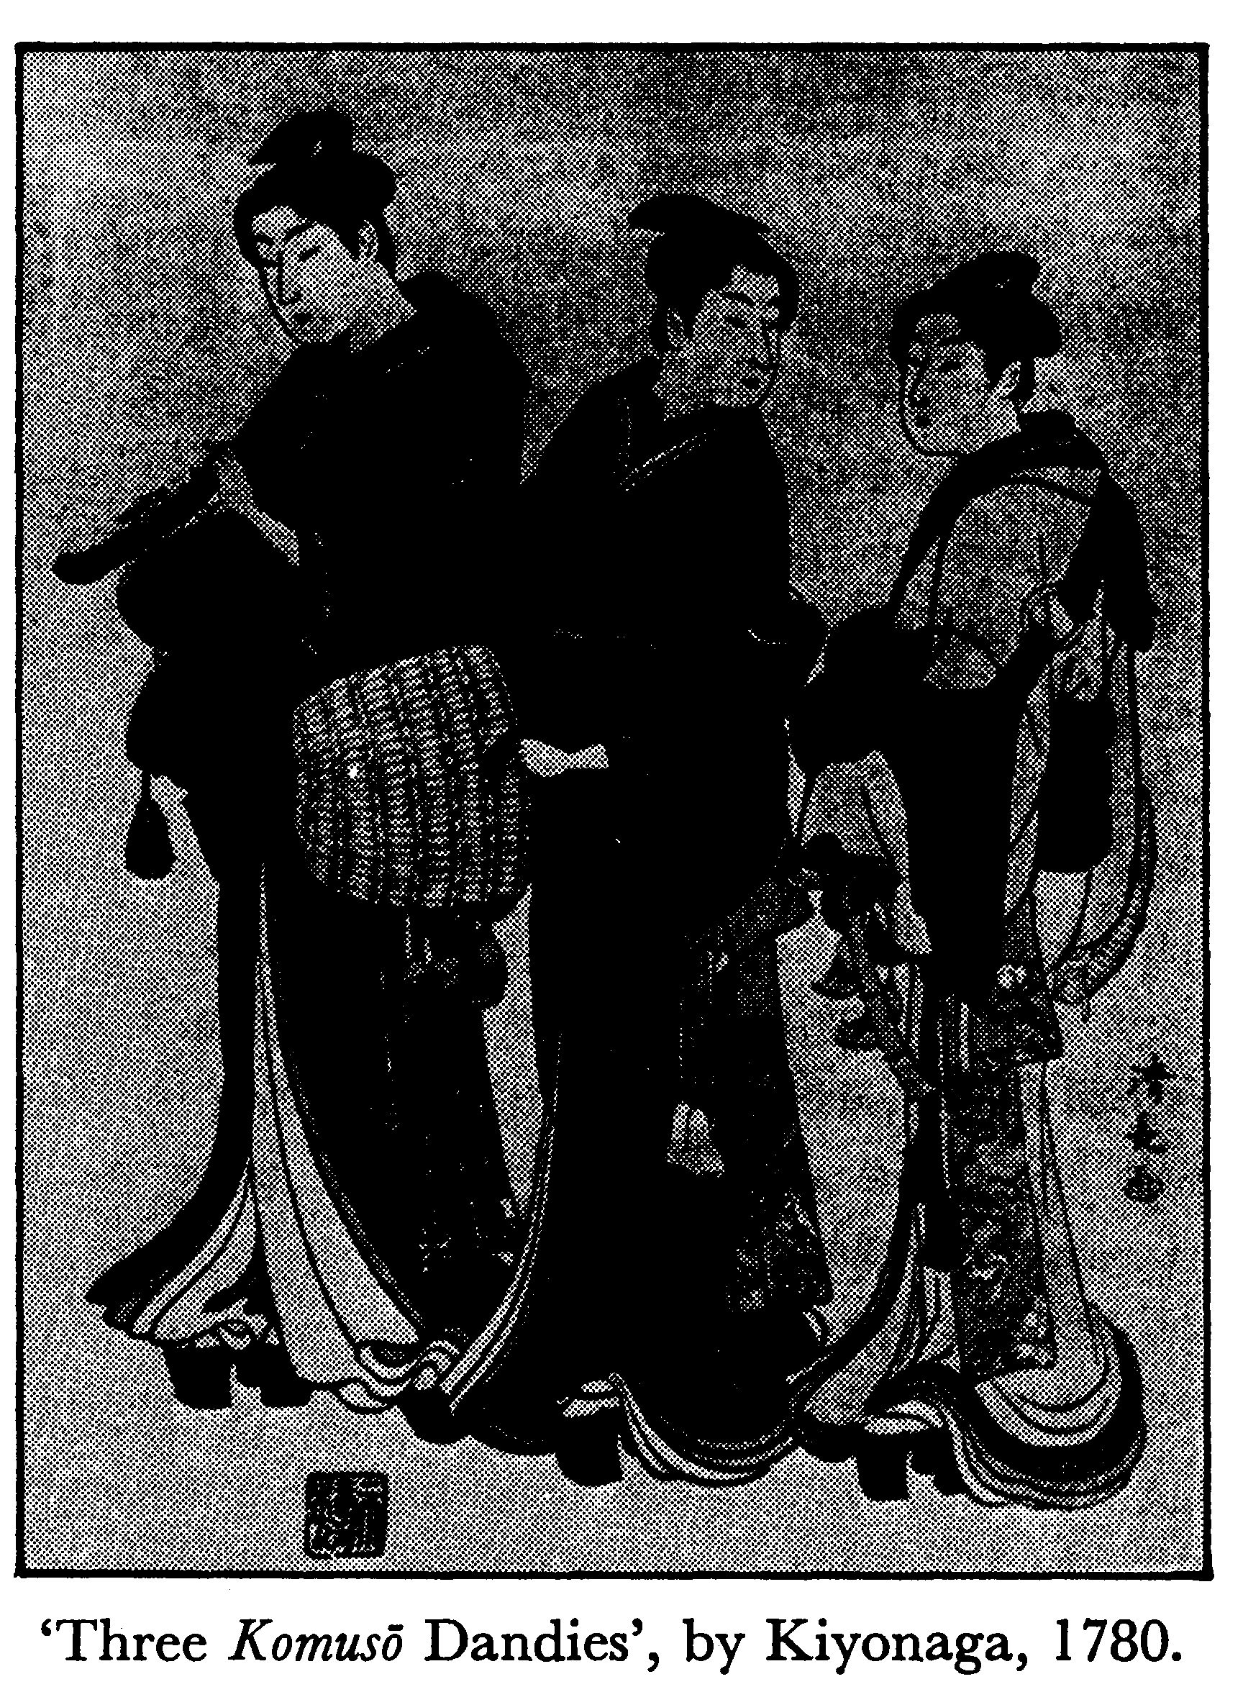
Паломники кёгай были, однако, типичные и обычные комусо. Костюм и несколько своеобразные права кёгай были, как уже упоминалось выше, установлены традицией, проследить её историю можно от «Кётаку Дэнки» Кусоноки Масакацу. Созданный костюм кёгай состоял, в основном, из принадлежностей фактической одежды (66).
(66) Следующее описание костюма кёгай, а также практик, базируется прежде всего на Коидэ, стр. 156-7.
Его основная верхняя одежда могла состоять или из рубашки с брюками, или из длинного подпоясанного халата с широкими рукавами. Обычно они были синего цвета (67).
(67) Хотя тексты обычно указывают на темно-синие или черные цвета, как приоритетные, деревянные печатные блоки эпохи Эдо часто указывают, что комусо носили белые халаты.
Кроме того, они носили перчатки, соломенные сандали или высокие гэта, эта обувь становилась типичной в конце эпохи Эдо. На своей груди паломник носил кэнкон-бари (乾坤張り) или «табличку Неба и Земли». Это средних размеров деревянная табличка, на которой написан слоган «Не-родился, не-умер» (不生不滅) (69), написанное на её внешней стороне, и Буддийское имя паломника, написанное на её внутренней стороне.
(69) В ранних школах Буддизма эта фраза применялась только к нирване, как таковой, так как все мирские вещи были недолговечны от начала и до момента уничтожения. В Дзэн школах, однако, «Не-родился, не-умер» относится чаще всего ко внутреннему психологическому состоянию просветлённого человека или к вечно чистой природе Будды.
На спине комусо нёс одеяло, называемое фусу (так же можно прочитать фукусу). Натянутый на верёвку для плаща - санъя - фукуро (三谷袋) или «мешок трёх долин», который состояла из сумки для милостыни (такухацу-букуро), сумки-вывески (канбан-букуро) и маленькой коробочки, называемой гэбако (偈箱) (74).
(74) . Название происходит от гаса, то есть коротких гимнов буддистов, но комусо гэбако чаще всего используется для сбора пожертвований. Симонака, стр. 105.
Кроме того они носили сякухати и меч. Лицо комусо было, конечно, скрыто под шляпой, похожей на корзину - тэнгай.
После нескольких недель на открытой дороге комусо должен был получить представление, подобно паломнику, отправившемуся в путешествие в загробный мир. И действительно, из-за того, что его связь с миром людей была разорвана, комусо должен будет умереть на дороге. В этом случае, в соответствии с ритуалом, якобы инициированным Кусоноки Масакацу, его тело вместе с его сякухати и гэбако, должны быть завёрнуты в его одеяло. Кэнкон-бари будет служить указателем могилы, а его тэнгай будет помещён над ним. Они должны были быть оставлены, чтобы исчезнуть естественным образом. Поминальная служба не проводилась, и только ветер теперь будет дуть над его замолчавшей сякухати и будет играть постоянно повторяя похоронные песни.
Во время своих странствий паломники комусо, как предполагалось, говорят как можно меньше. Искал ли он жильё или уходил, он нёс свою сякухати и носил свой тэнгай. Если его спрашивали о том, куда он идёт, комусо отвечал «Не существует места для пребывания» (75) или «Нет направления, нет места» (76).
(75) Иссё фудзю ( 一所不住); не дословный перевод; фраза относится к состоянию буддийской непривязанности для любого сенсорного, интеллектуального или эмоционального объекта.
(76) Цитата из выступления Пу-ко в Лин-чи лу, Глава 29 (см. ниже), здесь используется в скрытом, но не достаточно прозаическом смысле.
Если комусо спрашивали о том, кто он, то он должен был дать в ответ только имя своего храма и своё собственное религиозное имя. Если его и дальше продолжали спрашивать, то он должен был ответить: «Что вы можете спросить у того, кто состоит из пустоты, завёрнутой в форму тела и кто несёт сякухати бесконечной пустоты?» Потом комусо отступал немного в сторону и замахивался флейтой на собеседника. Если комусо случалось встретиться с одним из своих товарищей по путешествиям, то они должны были приветствовать друг друга позывными в высокой тональности (77). Когда между ними оставалось расстояние около двух ярдов [около 1.8288 метров], каждый из них должен был держать сякухати перед собой, направив её в землю. Затем он на мгновение поднимал тэнгай выше уровня глаз и быстро опускал его на место.
(77) Несирабэ (音調). Поскольку сирабэ часто используется в смысле «настройки» или «вариация», не исключено, что эти «вызовы» подавались с помощью сякухати, а не устно, хотя Коидэ предполагает, что они делались устно.
Это рыцарский салют между товарищами сопровождался столь же конкретным кодексом поведения, которому необходимо следовать при встрече с врагами. В такой ситуации комусо не просто рвался вперед, чтобы убить своего врага. Перед любой битвой, которая могла иметь место, каждый человек должен иметь несколько секунд. Только после этого комусо мог поднимать свою «короткую сякухати» (на самом деле короткий меч), и даже это должно было быть сделано с предписанными церемониями. Сумка, в которой переносили меч, была перевязана шнуром, который заканчивался двумя кистями, символизирующими Инь и Янь. Необходимо их было развязать и плавным движением вытянуть меч, соответствуя движению жидкости. Наконец битва может начаться. Эта кодификация военного этикета не должна рассматриваться как признак того, что комусо были вовлечены в постоянные дуэли со старыми врагами, несмотря на их широко распространённую репутация заносчивых и беспутных [людей], продолжающуюся до конца эпохи Токугава, не смотря на усилия главных храмов контролировать и держать в узде своих подчинённых. Скорее, такая ритуализация, возможно, была неотъемлемой частью претензий комусо на статус самурая, и обычно лишь наполовину выражала утверждение, что злоупотребление ронинов было полулегальным правом на действие Фукэсю при подготовке оправдания вендетты.

Комусо и сякухати
Тесная связь между братством комусо и игрой на сякухати была вскользь упомянута уже несколько раз в этой статье, и теперь настало время более внимательно посмотреть на этот аспект практики Фукэ-сю.
Старейшие сохранившиеся флейты в Японии, это по-видимому четыре инструмента в коллекции Сёсоин в Нара (78). Согласно сохранившимся записям, эти флейты были подарком короля Кудара, древнего корейского государства, которое служило проводником ранней китайской культуры в Японию. Из этих инструментов три сделаны из бамбука, а четвертый — из различных пород камня, но подражающий бамбуковому шаблону. Самая большая из бамбуковых флейт имеет длину 1 сяку, 4 сун, 5 бу, 5 рин (1尺, 4寸, 5分, 5厘) или 43,78 см, но в эпоху Тан в Китае это было как раз 1 сяку, 8 сун (80) или сокращенно — сякухати. Стандартная этимология названия инструмента, как производное от его длинны, как представляется, правильное, а так же поддерживает обычное предположение континентального происхождения.
(78) Следующая дискуссия основывается в основном на Танабэ, стр. 209-15 и Нисияма, стр.179-80. Лучшее исследование общего характера о сякухати на английском языке — соответствующие главы у Малма, стр. 151-64; более подробная информация приведена у Андреса Гутсвиллера «Сякухати; Аспекты истории, Практики и Обучения», неопубликованная диссертация Wesleyan University, 1974.
(80) Иссяку хассун (一尺八寸) по-китайски: yi-ch'ih pa-ts'un
Существует мнение, что до своего появления с Азиатского материка, флейты, в любой форме, были неизвестны японцам. Гагаку сякухати (雅楽尺八) — ранняя и важная форма сякухати, была, конечно, импортирована. Гагаку, буквально «элегантная музыка», это название, полученное в эпоху Нара оркестровой музыкой, которую играли при японском дворе. Привезённая с материка, эта музыка включала формы, унаследованные не только из Китая, но так же и из Кореи, Индии и Центральной Азии. Гагаку-флейты вышли из употребления в конце периода Хэян, и некоторые авторитеты рассматривают её, как предшественницу, или, по крайней мере, как одну из предков поздней Фукэ-сякухати. Хотя более вероятной предшественницей этой флейты был средневековый инструмент хитоёгири (一節切), который, возможно, впервые появился в Японии в эпоху Асикага. Так как эквивалент флейты не был найден в Китае и поскольку хитоёгири очень сильно напоминает определённые Юго-Азиатские формы, вполне возможно, что этот инструмент пришел в Японию через распространение в обход Китая (83). Как позже Фукэ-сякухати, она имела 4 передних пальцевых отверстия и для большого пальца — одно нижнее (в стандартной китайской флейте было 6 пальцевых отверстий). Дальнейшее сходство заключалось в том, что до развития Фукэ-сякухати во времена Токугава, хитоёгири была привилегированным инструментом традиции нищих священников, которые являлись вероятными прототипами братства комусо.
(83) Имаэда, стр. 249-50, и Танабэ, стр. 215-20.
Фукэ-сякухати имеет в целом такую-же структуру, как и хитоёгири, но [по весу] гораздо тяжелее. Как правило, она изготавливалась из большого стебля бамбука и обычно включала в себя 3 сегмента тростника. Стебель обрывался чуть ниже уровня земли, так чтобы корневая часть инструмента напоминала колокол. Затем стебель сужался, а отверстия точно размещались относительно узловых соединений, а так же друг друга. Необходимость точной связи между положением второго и третьего отверстий и их совместное отношение ко второму узлу обычно требует, чтобы инструмент состоял из двух секций, где регулирование расстояния происходит за счет отрезания или сращивания. Как только стебель [бамбука] был расширен и просверлены пальцевые отверстия, вырезался изгиб мундштука (а в некоторых случаях вставлялся кусочек рога или слоновой кости), а так же лакировался канал ствола, чтобы поток воздуха шел гладко (84).
(84) Малм, стр. 153-4 и 158-9; Дональд Пауль Бергер, «Сякухати и нотная запись Кинко Рю», в «Asian Music», i, No. 2 (Fall, 1969), стр. 32-72. «Оригигальная» Фукэ сякухати, которая использовалась или могла быть использована в качестве дубины, должна была состоять из однго куска бамбука. В большинстве случаев это приводило к небольшому непопаданию в такт.
Фукэ сякухати, по сути, была сякухати примерно с 1600 г. до 20-го века. Точные причины её доминирующего появления в 17-ом веке не вполне понятны, хотя квалифицированное наименование «Фукэ», безусловно, предполагает прямую связь с комусо. Как правило, существуют две гипотезы.
Первая: бывшие воины, устремившиеся в ряды комусо в начале 1600-х годов были склонны использовать толстые, тяжелые сякухати не столько из-за их музыкальной ценности, а в качестве оружия.
Вторая, и не обязательно противоречащая первой, теория предполагает, что ранние создатели секты Фукэ придумали и распространили новый инструмент для того, чтобы дистанцировать своих последователей от низкого класса нищих музыкантов, которые традиционно играли на хитоёгири. Какими бы ни были причины, социологические или музыковедческие, Фукэ сякухати вытеснили и, в конечном итоге, заменили во всех контекстах старые и маленькие инструменты (85). Замена хитоёгири и флейт других форм особенно заметна в связи с тем, что правовая монополия Фукэ-сю применялась только к своим инструментам, а не к хитоёгири или другим флейтам.
(85) Нисияма, стр. 192 — 3, стр. 580—1. Танабэ, стр. 220, указывает, что хитоёгири достигла своего пика популярности в эпоху Гэнкоку (1688 — 1704), а затем резко снизилась в последующий период.
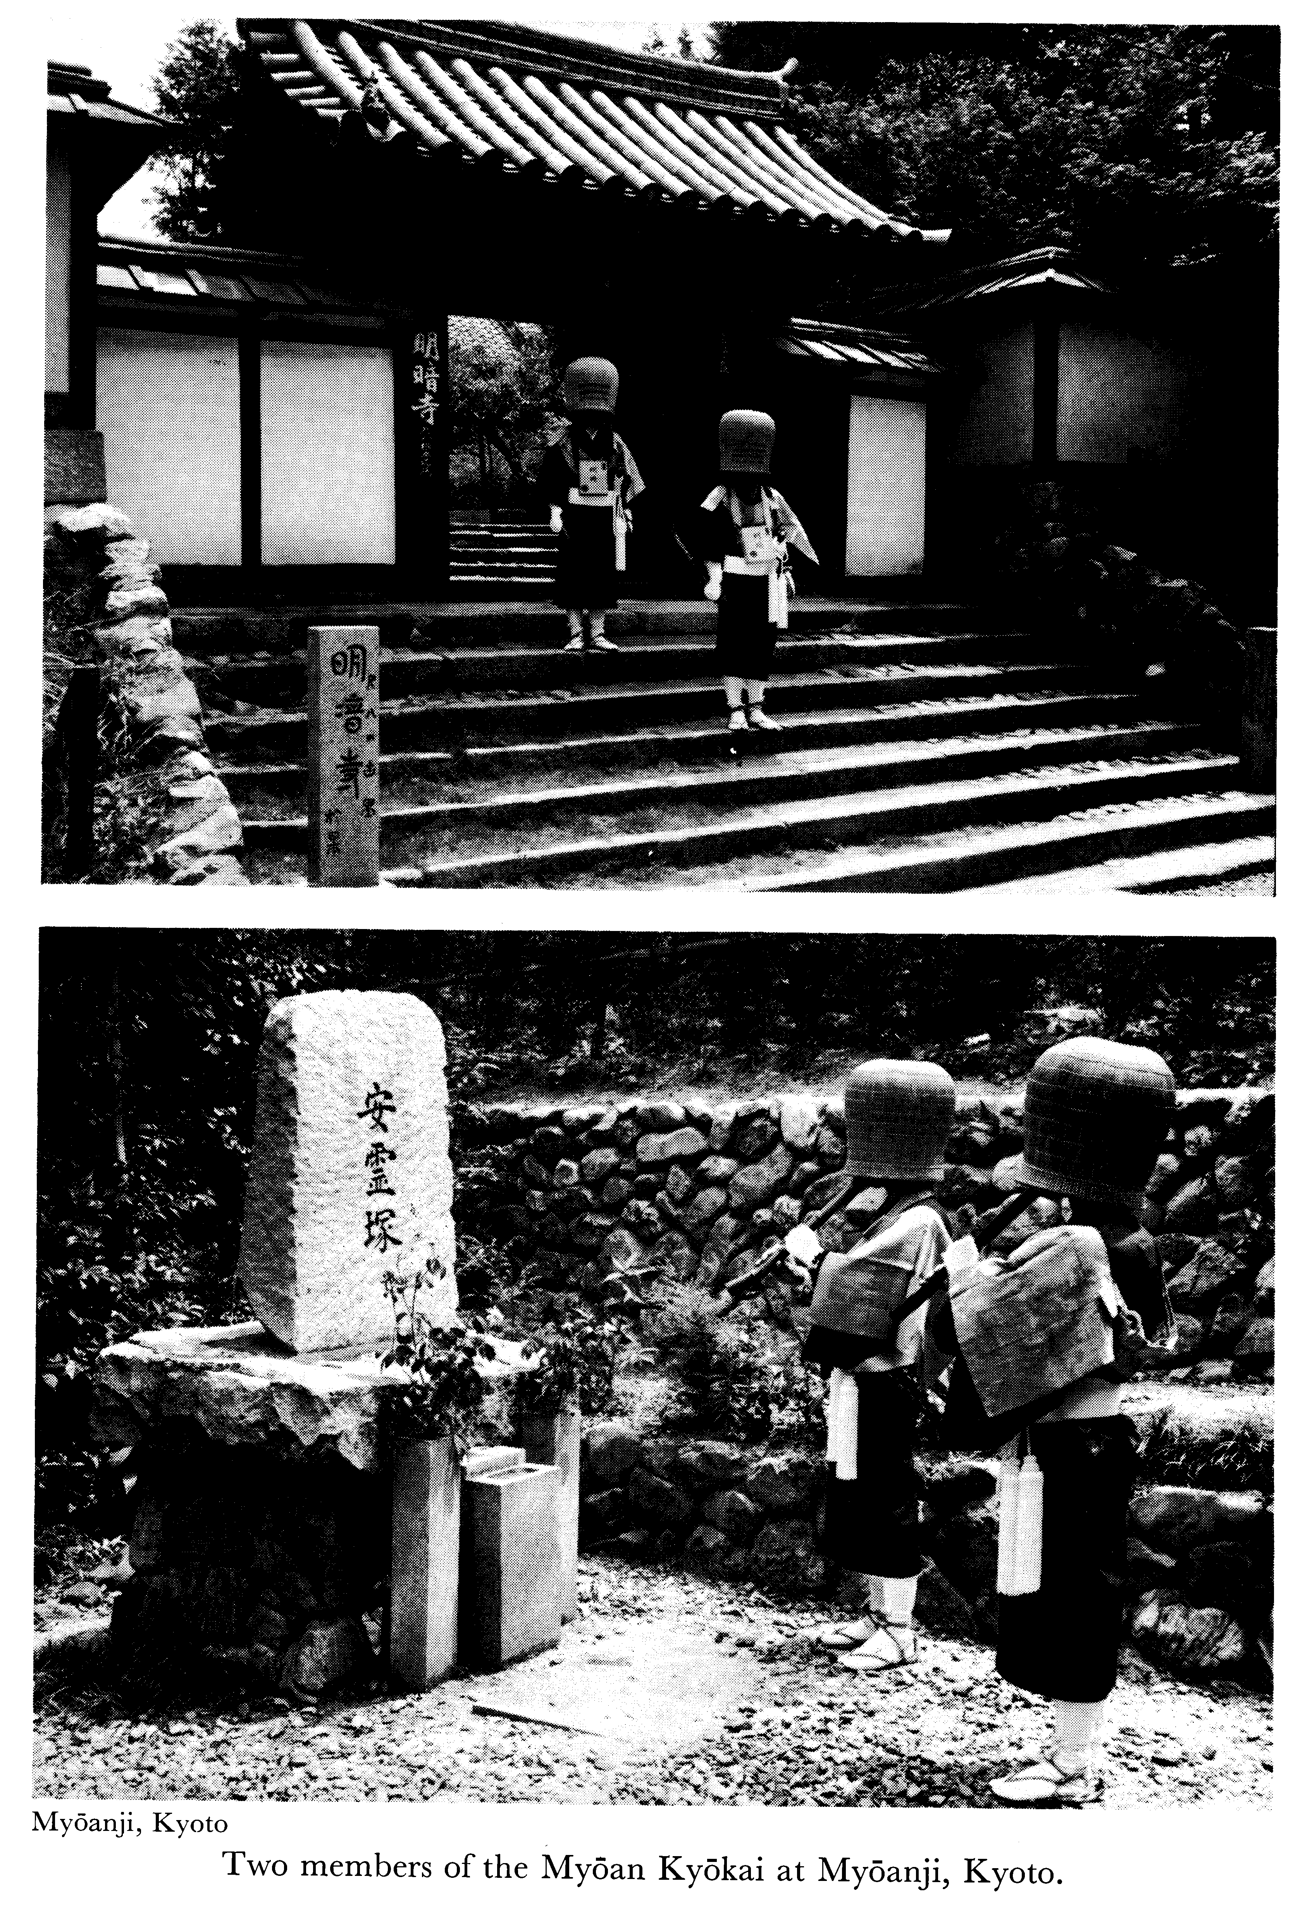
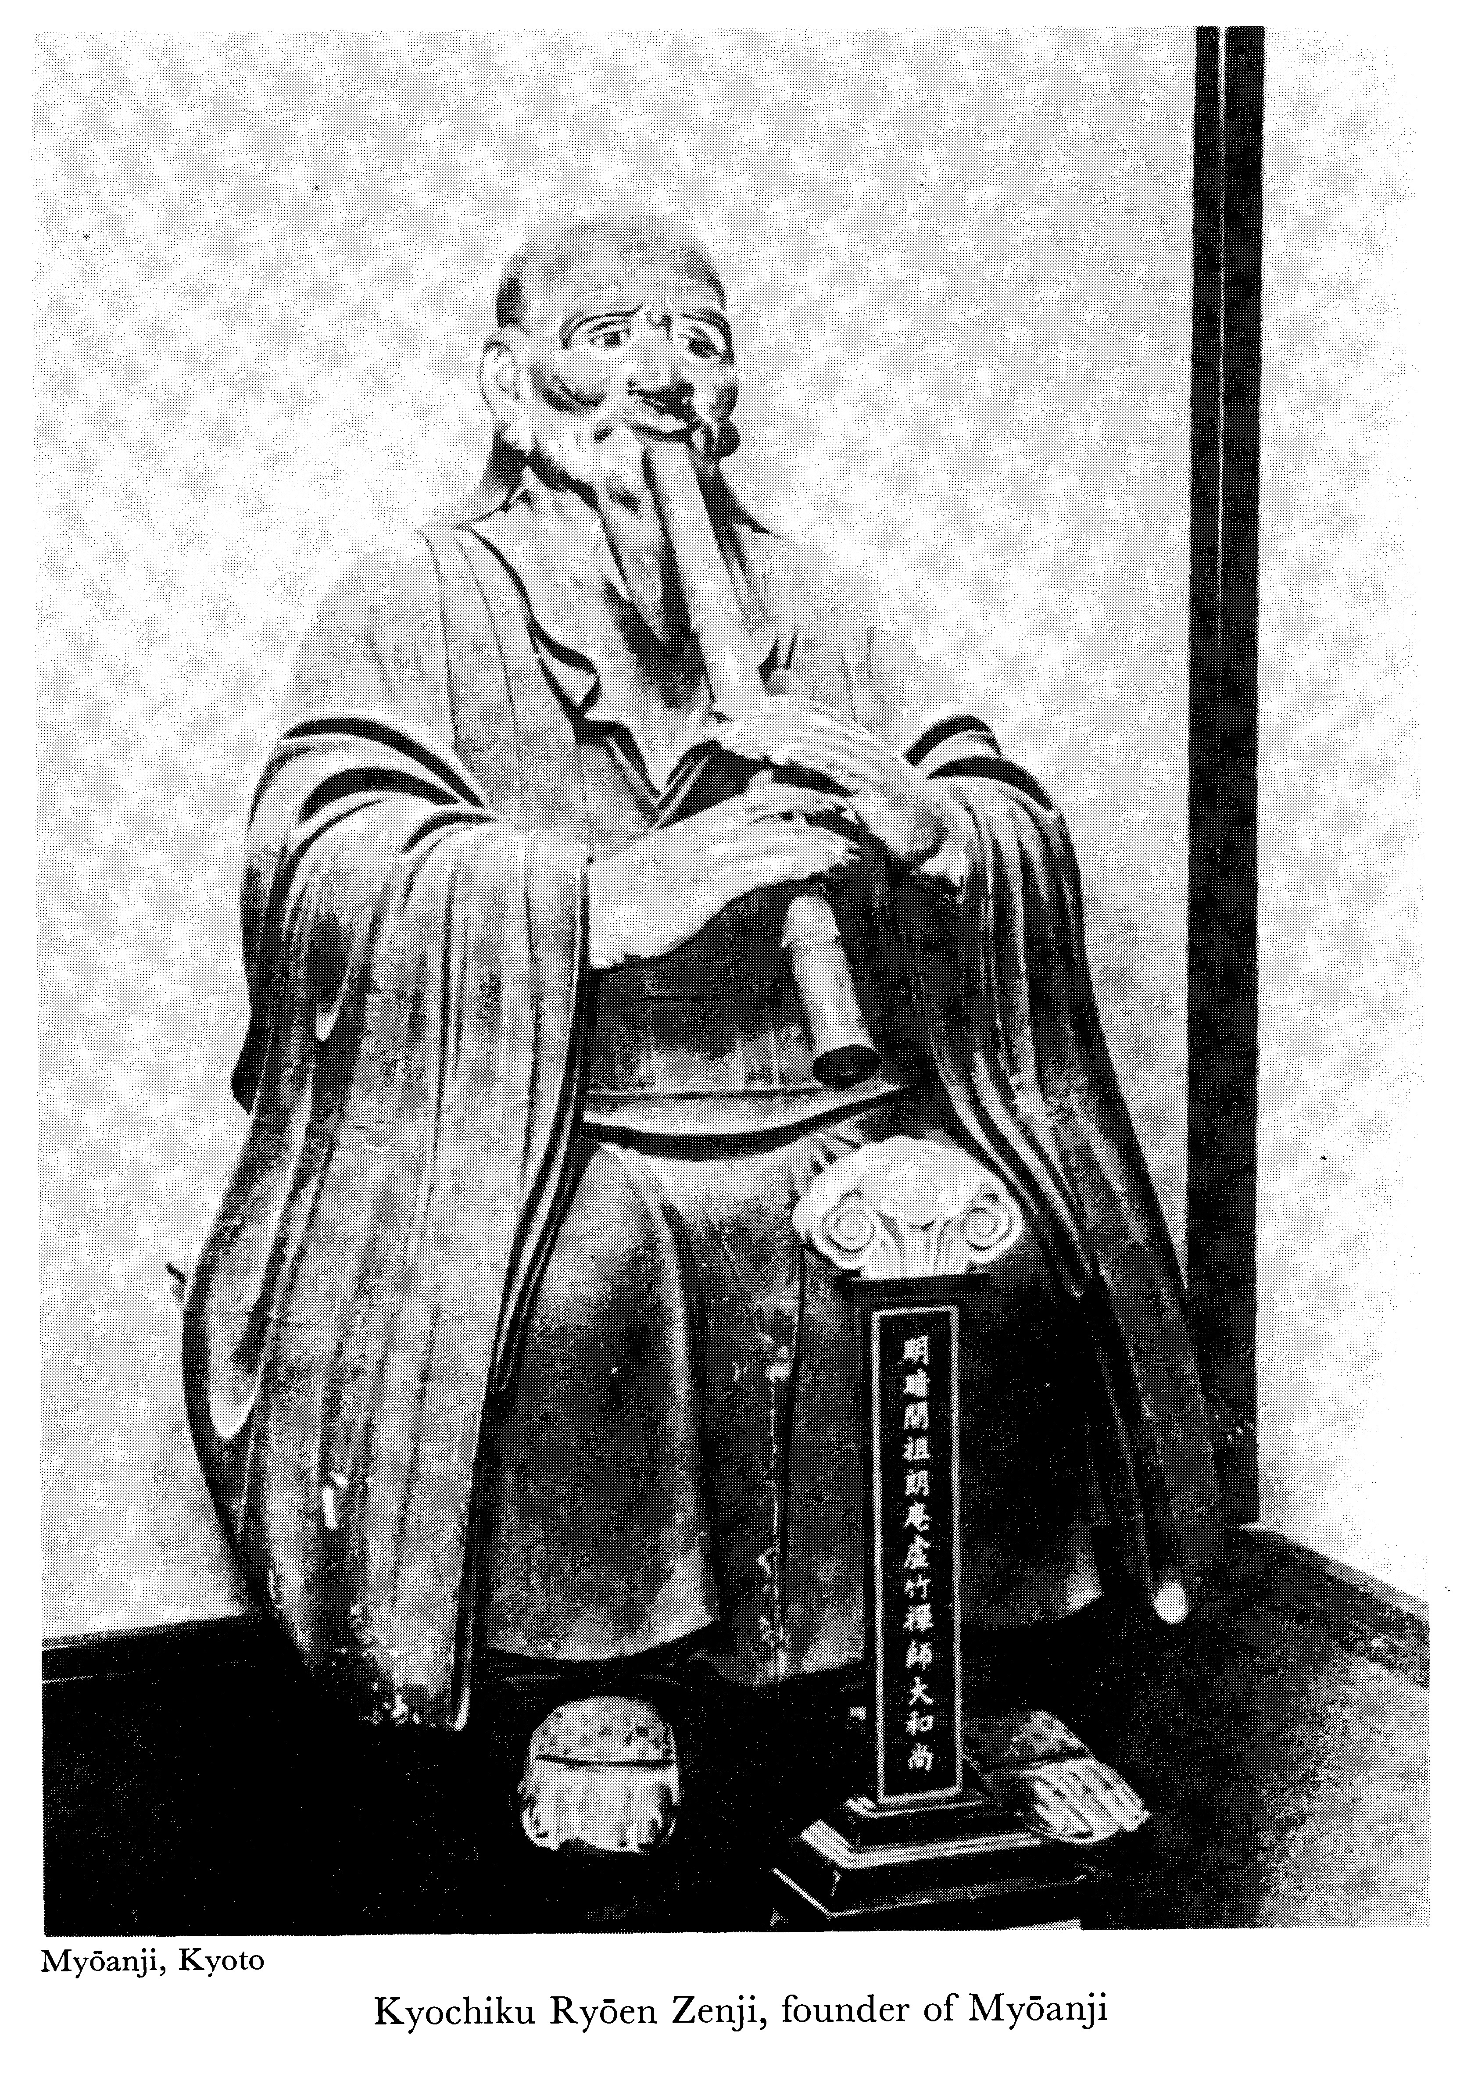
Инструмент сякухати, как законодательно ограниченный единственный инструмент комусо, для созданной секты Фукэ вызвал необходимость настаивать на том, что каждый комусо должен обладать по крайней мере номинальными способностями, чтобы играть на флейте. Кроме того, так как выпуск «печатей и принадлежностей» был ограничен главными храмами (а со временем — и несколькими отборными храмами-филиалами), обязанность уделять музыкальному обучению членов комусо-братства так же логически снизилось для этих храмов. Но способы, которыми выражалась эта озабоченность в Рэйходзи и Итигэтсудзи в Эдо, а так же у их важного коллеги [храма] Мёандзи в Киото, а затем и во всех других храмах, очень отличались.
Недовольство присутствовало, что более вероятно, из-за главной заботы секты Фукэ — политических устремлений . Ни в Итигэтсудзи, ни в Рэйходзи не обращали большого внимания на сякухати. Музыкальные способности в этих двух храмах никогда не были важными квалификационными качествами ни для разрешения на проживание, ни даже для роли приемника на должность настоятеля. На самом деле эти два храма вскоре разработали метод сдачи в аренду сякухати инструкций таким образом, чтобы перестать беспокоиться об этой рутине больше, чем это было абсолютно необходимо. Это было сделано путем создания вспомогательных учреждений, расположенных внутри или вблизи главных храмов, «филиалов» (86) в Эдо. Эти новые дочерние храмы назывались обычно фукявасэ (吹合, где 吹 буквально означает «Дуть», а 合 — «Согласовывать» - прим.пер.) и были практически Фукэ-сю франчайзинговыми сякухати академиями.
Франча́йзинг (англ. franchise, «лицензия», «привилегия»), франшиза (от фр. franchir, «освобождать»), — вид отношений между рыночными субъектами, когда одна сторона передаёт другой стороне за плату право на определённый вид бизнеса, используя разработанную бизнес-модель его ведения. Это развитая форма лицензирования, при которой одна сторона предоставляет другой стороне возмездное право действовать от своего имени, используя товарные знаки и/или бренды франчайзера.
(86) Сюттё-дзё (出張所, буквально «отделение») были политическими филиалами двух отдаленных изначальных храмов, основанные в Эдо ради легкой коммуникации с бакуфу.
Наиболее важной фигурой в развитии музыки сякухати в соответствии с системой Edo фукявасэ был знаменитый игрок и композитор Куросава Кинко (黒沢琴古，1710-1771). В 1768 году, когда ему было уже 59 лет, он был назначен руководителем фукявасэ храма Итигэтсудзи в Эдо. Ему была разрешена исключительная свобода действий в этом проекте, и он создал дополнительные филиалы школы в 5и разных местах в Эдо, в каждой школе находился более или менее прямой ответственный, один из его способных учеников. Эти учреждения привлекали не только Фукэ монахов и потенциальных монахов, но и некоторое количество жителей города и других не-самураев, хотя в строго юридическом плане подготовка не-воинов была запрещена и не должна была осуществляться (89). Куросава сам весьма серьёзно относился к Дзэн аспектам флейты (90) и прилагал большие усилия, чтобы изучить различные варианты репертуара комусо сякухати и воссоздать наиболее точно возможные варианты классических религиозных пьес или хонкёку (本曲). Он постоянно использовал такие термины, как «онсэй сэппо» («музыкальные проповеди») и ити он дзёбуцу (音声説法，一音成仏, или «Будда в одном звуке»), и говорил о сякухати, на которой играл, как о развитии от ограниченного к безграничному, как о задаче (93).
(89) Нисияма, стр. 192-3.
(90) Первоначальные требования комусо к Дзэн статусу были весьма искусственными, но, когда многие из комусо стали принимать и впитывать Дзэн взгляды и идеалы, процесс фактической ассимиляции Дзэн состоялся.
(93) Нисияма, стр. 193.
Репертуар Фукэ был разделён на две основные категории. Первая категория состояла из классических хонкёку, которые рассматривались как обладающие реальной духовной сущностью. Вторая часть репертуара состояла из гайкёку (外曲) или «внешних пьес». В основном это были адаптированные популярные песни, которые были использованы странствующими комусо во время сбора пожертвований. Хотя их использование было напрямую запрещено главами храмов, некоторое число гайкёку играло странствующее крыло Фукэ-сю, выросшее в течении последнего периода эпохи Токугава. Чань По, или «Пустой колокол». Две других классических пьесы были почти так же важны - «Мукаидзи» (霧海篪, «Флейта в тумане над морем») и «Кокудзи» (虚空篪, «Флейта в Пустом Небе»), создание которых приписывают ученику Хатто Кокуси, Китику. Как и в случае с «Пустым Колоколом», эти два классических произведения считались больше результатом откровения, нежели композициями. Их создание отражено в «Кётаку Дэнки» следующим образом:
В последние годы у Китику появилось желание отправиться в паломничество. Поэтому он попросил разрешение пройти по дорогам и возле каждой двери сыграть «Пустой Колокол», чтобы все могли услышать его чудесный звук. Какусин согласился, сказав, что это «очень хорошая идея», после чего Китику вышел их Кии. Он поднялся на вершину горы Асакума в провинции Исэ. Там, рядом с пустым домиком для чтения сутр он провел ночное бдение. Склонившись, он молился почти до рассвета, на рассвете он погрузился в дрёму и увидел таинственный сон. Китику был в вёсельной лодке, в океане. Он был там один, любуясь яркой луной в вышине. Неожиданно поднялся густой туман и затянул луну. Потом из глубины тумана раздался звук флейты - далёкая, таинственная мелодия, которую нельзя описать словами. Через какое-то время мелодия смолкла. Затем туман начал густеть, пока не превратился в твёрдый сгусток. Из этого сгустка полилась вторая мелодия — странные, чудесные звуки, отличающиеся от любых других, слышимых на этой земле. Во сне Китику был глубоко тронут и захотел повторить эту мелодию на своём «пустом колоколе», флейте. Как раз в этот момент он проснулся. Туман, сгусток, лодка, вёсла, всё исчезло. Тем не менее, звук флейты еще звучал в его ушах. Китику удивился этому. Он взял флейту и попытался сыграть две мелодии из своего сна. Когда он обнаружил, что их сущность всё ещё была с ним, он вернулся в Кии и рассказал Какусину о своём сне и о мелодиях, которые он получил. Какусин выслушал мелодии, а затем сказал: «Это поистине подарок от Будды. Первую мы назовём «Флейта в тумане над морем», а вторую - «Флейта в Пустом Небе». После этого Китику бродил по большим и просёлочным дорогам. Когда он встречал людей, он сначала играл «Пустой Колокол». Если люди усилено спрашивали его о магических свойствах его музыки, то он играл две другие мелодии (96).
(96) В конце эпохи Эдо другие пьесы для флейты были добавлены к хонкёку, а также различные «школы» Фукэ сякухати разработали отдельный репертуар хонкёку.
Личная приверженность Куросава Кинко к Дзэн или хонкёку аспекту репертуара Фукэ была продолжена основными линиями передачи и его учениками. Например Кинко III (Хисамацу Фуё) (久松風陽) приписываются такие утверждения, как: «В твердости дыхания находится внутренняя [сущность] тумана», где он явно имея в виду сон Китику о туманном океане, и «Результат мелодии [достижения] пустоты далеко за пределами Я» (98).
(98) Нисияма, стр. 193.
Тем не менее, созданные в Эдо музыкальные школы отдельно от хамов в конечном счёте привели к духовной слабости. Помимо явного отсутствия интереса со стороны основных храмов по крайней мере два внутренних фактора способствовали этому упадку. Один из них - тенденция к созданию подведомственных школ, которые хотели отойти от линии передачи Кинко и стать независимыми музыкальными школами имея непрочную связь с Фукэ-сю. Второе, это создание наследственной линии или правоприемственности, что в конечном счете сделало лидеров школы Кинко совершенно независимыми от власти Фукэ, интересов Фукэ и даже от необходимой музыкальной компетенции. Хотя лидеры этих школ, в начале по крайней мере, формально инициированные комусо, очень второстепенное значение придавали этому аспекту Фукэ-обучения в [эпоху] Эдо, что неизбежно привело со временем к секуляризации Фукэ сякухати, от положения «инструмента Дхармы» к инструменту для популярных развлечений (99). Развитая система руководства по структуре была такая же, как и у других развлекательных искусств эпохи Эдо, и это только укрепляло мысль, что сякухати исполнители были не очень религиозным братством, а лишь одной из нескольких музыкальных гильдий.
Секуляризация (позднелат. saecularis - мирской, светский):
- Секуляризация (история) — в исторической науке изъятие чего-либо из церковного, духовного ведения и передача светскому, гражданскому ведению.
- Секуляризация (социология) — в социологии процесс снижения роли религии в сознании людей и жизни общества; переход от общества, регулируемого преимущественно религиозной традицией, к светской модели общественного устройства на основе рациональных (внерелигиозных) норм.
Дха́рма (санскр. धर्म, dharma IAST, «закон», «правило») — индийский философский или религиозный термин, который используется для обозначения морального долга, обязанностей человека или, в более общем значении — пути благочестия. Слово «дхарма» буквально переводится как «то, что удерживает или поддерживает» (от корня дхр — «держать»), и обычно переводится на русский язык как «закон» и его значение часто даётся как «универсальный закон бытия».
(99) Нисияма, стр. 580-1
Модель развития третьего крупного Фукэ-храма, Мёандзи, была несколько иной. Хотя его часто называют «изначальным храмом Кансай Фукэ-сю» и, таким образом, представляют, как западный эквивалент Итигэтсудзи и Рэйходзи, но Мёандзи существенно отличался от двух храмов в Канто, как с точки зрения его развития, так и с точки зрения его роли. Изначально Мёандзи был подчинённым храмом Рэйходзи, но в 1767 году он добился, чтобы именоваться филиалом храма Кококудзи (興国守) (100).
(100) Основные источники для дальнейшего обсуждения являются Коидэ, стр. 155-6; Имаэда, стр. 251; и Нисияма, стр.574.
Таким образом, храм в Киото мог быть в состоянии присоединиться непосредственно к линии предполагаемого первого японского сторонника секты Фукэ, Хатто Кокуси, который был также основателем Кококудзи — хотя к 1700 г. Кококудзи сам стал филиалом храма Мёсиндзи линии Риндзай Дзэн (101).
(101) Привлечение Мёандзи под свои знамёна, было видимо не совсем по вкусу Кококудзи, так как этот храм обратился с письменной жалобой в Мёсиндзи: «Это создаёт проблему имея [в подчинении] какой-то странный, неизвестный храм, помещенный волей-неволей в список храмов-филиалов без всякого согласования». Танабэ, стр. 227
Хотя Кинсэн (金先), как передают из поколения в поколение, основал Итигэтсудзи, он был учеником китайского флейтиста Пао Фу, который в свою очередь был учеником Хатто, таким образом Мёандзи был в состоянии выдвинуть [утверждение], что его духовная основа возникла на два поколения раньше, чем у Итигэтсудзи. Рэйходзи не имел шансов на выигрыш с самого начала, так как его основание предписывали Кусоноки Масакацу.
Можно предположить, что существуют некоторые серьёзные вопросы, лежащие в основе «генеалогического переворота» Мёандзи. Первоочередное внимание, возможно, уделялось некоторым небольшим храмам и индивидуальным комусо, которые могли позволить себе бросать тень, скрываясь за ширмой Итигэтсудзи и Рэйходзи, но примерно одинаковых с Мёандзи — не было. Второй вероятный фактор был уже очевидным ощущением особой миссии, чувствующейся в храме Кансай. Главной особенностью, отличающей позднюю историю Мёандзи от храмов Канто является бОльшая серьёзность, с которой храм в Киото использовал сякухати и Дзэн-элементы традиции Фукэ. В последние десятилетия эпохи Токугава храмы Эдо в целом позволили своей сякухати традиции следовать курсу повышения секуляризации, Мёандзи были сделаны серьёзные попытки сохранить свою музыку на высоком духовном и художественном уровне. Дифференциация ролей — политика в Эдо и искусство/религия в Киото — были, вероятно, в основном, практически неизбежным результатом геополитических реалий эпохи Эдо, но так же важно отметить, что именно в Мёандзи процесс Дзэн ассимиляции комусо-движения был глубоким и по продолжительности самым длинным.
Во всяком случае, после реклассификации Мёандзи в качестве филиала храма Кококудзи в 1767 году, он быстро приобрёл известность в качестве влиятельного центра музыкальности сякухати. Фактор, побудивший Мёандзи сконцентрироваться на музыке (и, соответственно, на философии Дзэн, которые могли вызвать такой интерес) дополняли политическую беспомощность храма, высокую культуру традиции Киото и консервативную перспективу лидеров Мёандзи в отношении искусства, религии и политики (103).
(103) Консервативный элемент Мёандзи можно увидеть в жизни таких людей, как Ватанабэ Какудзан (渡辺鶴山), 24-го настоятеля храма, который был и заслуживающим внимание мастером сякухати и лояльным верноподданный императора. Эта политическая тенденция была доведена до кульминации учеником Ватанабэ - Осаки Синю (尾崎具竜), который будучи 35-м настоятелем, использовал поездки в Эдо и Кюсю для прикрытия своей роли в качестве тайного посланника с лояльными мотивами. В одной из таких поездок его сопровождали Каммё Гэндо (瞿妙幻堂), Мёан Согё (明暗素行) и Кондо Соэцу (近藤宗悦). Их истинная цель выяснилась агентами бакуфу, и они были арестованы. Гэндо был обезглавлен, Согё был заключен в тюрьму; из-за высокого статуса в области Кии, Осаки был просто помещён под домашний арест. Только Соэцу чудом избежал казни, а его удача состояла в этом что за него ходатайствовал хатамото Эдо - Тоёда Кацугоро (豊田勝五郎), который, как Кодо I (古童創始) и эксперт школы сякухати Кинко [заявил, что] задержанный Соэцу очень уважаем из-за своих исполнительских качеств. Позже Соэцу стал главной фигурой в движении модернизации сякухати. Танабэ, стр. 229.
Хатамото (яп. 旗本, «под знамёнами») — самурай в прямом подчинении сёгуната Токугава в феодальной Японии.
Таким образом, в основном, когда Эдо постепенно становился центром движения популярной музыки сякухати, Мёандзи продолжал изучать и совершенствовать более метафизический стиль Дзэн. Эта сильная приверженность музыкальной традиции в Мёандзи не помешала возможности включения жителей города во «временные комусо» или «музыкальные помощники», это правда, но [храм] гарантировал качество музыкальности, что соответствует достаточно обычной линии передачи. Некоторые настоятели Мёандзи были, по сути, чрезвычайно опытными музыкантами, которые собрали вокруг себя мастеров-исполнителей (104).
(104) В 1785 году, например, было проведено заседание в Мёандзи, где присутствовали 19 мастеров сякухати, в том числе такие знаменитости, как Кёфу (去風), Кито (起長), Рёун (陵雲), Кокё (古鏡) и Родзан (魯山). Кокё был не только искусным исполнителем, но и создателем [флейт], а также экспертом по флейтам: его слава заложена в эпоху Эдо фразой: «В мече - Масамунэ; в сякухати — Кокё». Нисияма, стр. 194, 581.
Масамунэ (яп. 正宗?, 1288—1328)[1] — выдающийся японский оружейник и мастер японского меча. Он был, вероятно, самым известным изготовителем мечей. Масамунэ работал в провинции Сагами, в конце эпохи Камакура. Он прославился тем, что создал новую для своего времени технологию изготовления мечей, которая называется Сосю. В этой традиции работало несколько поколений его последователей и учеников. Эта технология являлась способом создания сверхпрочных мечей. Использовались четыре сваренные между собой полосы стали, которые складывались вместе пять раз, в результате чего образовывалось количество слоев стали в клинке, равное 128. Легенда гласит, что Масамунэ отказывался подписывать свои клинки, потому что их невозможно было подделать..
Как мы увидели, создание практически автономных школ в Эдо сильно повлияло на то, что сякухати стала превращаться в инструмент популярных развлечений. Но попытки упростить и популяризировать репертуар Фукэ-сю для облегчения воспроизведения и использования не были ограничены Эдо. В конце концов большинству средних храмов Фукэ было разрешено преподавать сякухати своим инициированным комусо и «помощникам игроков, связанных с сектой». Таким образом, большое количество школ Фукэ-сю появилось на свет по всей стране. Долгосрочный проект Куросава Кинко в собирании, обработке и популяризации Фукэ репертуара достаточно ясно указывает, что некоторые из этих маленьких школ имели длинную «несанкционированную» историю с 1770-х годов. Многие из небольших школ нанесли небольшое оскорбление классическим хонкёку, когда делали паузы (105) или добавляли мелодические переходы здесь или там.
(105) Так называемые икинуки (息抜), или «передышка в песне»
Однако в других случаях второстепенные мелодии были написаны или адаптированы, а затем им давали названия, похожие на классические произведения. Например «Гё но Коку» (行虚炸) и «Со но Коку» (草虚空) — это очевидная имитация «Кокудзи», а «Хання Коку» (般若虚空), «Дарани Коку» (陀羅尼虚空) и «Адзи Кан» (阿字観) – это звучные Дзэн-названия. Но это не значит, что все новые мелодии были бездуховными или ухудшенными музыкально. Некоторые достойные и справедливо известные произведения были написаны в более позднее время, хотя в традиции Фукэ они никогда не могли претендовать на авторитет трёх классических произведений. Примерами таких правомерных пьес являются «Сиси» (獅子), «Сокаку Рэйбо» (巣鶴鈐慕), «Сико но Тонэ» (鹿遠音) и «Хосёсу» (鳳将雛).
Общей проблемой для критиков музыки Фукэ стало давно смущающее наличие нескольких названий для одной конкретной пьесы, а также несколько мелодий под одним названием. Большинство проектов Куросава Кинко в очищении репертуара было посвящено разбору именно таких вопросов. Его усилия в этом направлении наглядно показывают, что он серьёзно занимался духовным качеством музыки комусо. Эта озабоченность так же наблюдается у Мёандзи, где консервативное руководство сопротивлялось созданию «внутреннего репертуара» для лёгкой игры и лёгкого восприятия. Даже относительно чистой линией Кинко в итоге был разработан стиль, который обращал много внимания на плавность линий и благозвучность мелодии, в то время, как школа Мёан продолжала отдавать предпочтение менее доступным [для восприятия] версиям, в которых присутствуют технические трудности, требующие большой дисциплинированности, фактически йогической концентрации и контроля дыхания (109).
(109) Хотя, как указывает Элиот Вейсгарбер в своей работе «Хонкёку Кинко-Рю: Некоторые Принципы в их Организации», в «Ethnomusicology», xii, 3 (Sept 1968), стр. 318. Даже в Кинко-рю хонкёку, «…часто искали старое качество шероховатости - не грубости, но шероховатости, мало чем отличающейся от той, которая требуется в ценной керамике пьесы, как в чайной чашке. Другими словами, нечто такое, что является старым и выцветшим. Это знаменитый эстетический идеал, известный, как саби». Хотя и поверхностное исследование Вейсгарбером хонкёку Кинко является чрезвычайно интересным. Возможно, внимание читателя привлечёт образец аудио-записи «Звон Колокола в Пустом Небе» («A Bell Ringing in the Empty Sky»). Эту прекрасную запись сделал Ямагути Горо, глава Тикумэйся (竹明社) линии передачи школы Кинко, как он играет «Сокаку Рэйбо» и «Коку Рэйбо» (虚空鈴慕).
Составление и исполнение популярных, бездуховных пьес строго запрещалось главными храмами и такие вольности иногда наказывались жестоким избиением и изгнанием из братства, отрезанием ушей правонарушителя, носа или (наиболее подходящем и эффективным в связи с преступлением) пальцев (110).
(110) Коидэ, p. 158.
Но как только какой-либо конкретный монах уходил в паломничество, он становился достаточно свободным, чтобы играть всё, что ему нравится. Это не было новым явлением в истории Фукэ и на самом деле эта проблема была озвучена в заключительной части «Кётаку Дэнки». Как уже ранее отмечалось, Китику добавил две мелодии, полученные во сне к «Пустому Колоколу» Чань По, но не удовлетворившись этим его последователи стали увеличивать репертуар.
После этого Китику бродил по большим и просёлочным дорогам. При встрече с людьми он играл «Пустой Колокол». Если люди усиленно расспрашивали о магических свойствах его музыки, он продолжал играть две другие мелодии. Последователям Китику в более поздние времена не удалось понять это. Они не понимали, что «пустой колокол» - было название инструмента, но они подумали, что это название двух пьес. Что еще хуже, они создали и сыграли ложные пьесы. Они изменили таку (鐸, «большой ручной колокол») на рэй (鈴, «маленький ручной колокольчик».) и назвали эту мелодию «Кёрэй» (虚鈐). Это была большая потеря. Результатом было то, что последующие поколения ради новизны и интереса продолжали составлять песни и приписывали их Китику. Тысячи мелодий, которые играют десять тысяч флейт случайно воспроизводили любую мелодию для удовольствия. Таким образом, желание Чань По было прервано. Увы, но это печально!
Согласно «Кётаку Дэнки», эти нарушения привели к потере «Пустого Колокола» как такового. И даже прямой наследник Тонъо, автор «Кётаку Дэнки», кажется был в духовном компромиссе с тенденцией этих событий. Флейта Фукэ передавалась от Кёму (Кусоноки Масакацу) через линию передачи из девяти мастеров.
Затем она перешла к Тираи (知来). К этому времени уже никто не помнил название «Кётаку». Все знали мелодию под названием «Кёрэй». Никто ни в Китае, ни в Японии, не мог точно объяснить название «сякухати». Тираи проходил у меня обучение, и я направил его к Муфу (無風) чтобы поучиться у другого учителя для составления многочисленных мелодий.
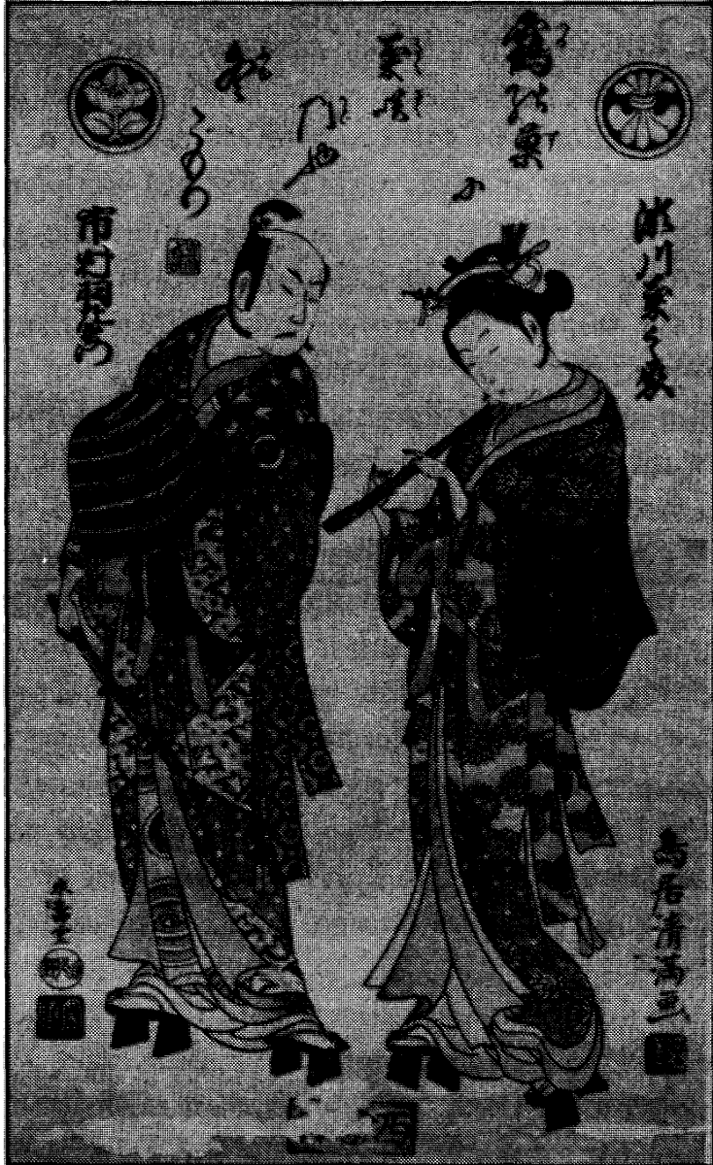
Национальный музей в Токио. «Сцена Кабуки». Киумицу, 1763.
Актёры Удзаэмон и Кикунодзё появляются как мужчина и женщина комусо в кабуки, играют Нигасияма Сакура-дзоси.
Если такие нарушения были зафиксированы уполномоченными должностными лицами в истории Фукэ-сю, вряд ли стоит удивляться, что движение комусо постепенно уменьшилось и стало отождествляться с популярными и даже вульгарными музыкальными развлечениями. В конце концов, братство характеризовали гораздо меньше, как мастеров хонкёку «внутренней мелодии», и гораздо больше, как нищих «табачных комусо» (烟草虚無僧) (117), которые для своих намерений и целей были не в состоянии воспроизвести даже самые простые настроечные [мелодии] и просто приставляли сякухати к губам для визуального эффекта.
(117) Табако комусо (烟草虚無僧). Коидэ, стр. 158

Упадок и запрещение братства
Формальное существование братства комусо подошло к концу, когда Фукэ-сю была закрыта в 1871 году. Хотя это прекращение было лишь одним из примеров общей компании Японии Мэйдзи на пути к созданию по настоящему современного общества, оно может так же рассматриваться как часть борьбы с буддийским воздействием (118), которое последовало за крахом режима Токугава.
(118) «Хайбуцу кисяку» (排仏毁釈), «Оттолкни Будду, уничтожь Буддизм»
В случае с комусо общее обвинение в «буддийском декадансе» было не трудно обосновать. Как уже было отмечено ранее в этой статье, возникновение институционализированной Фукэ-сю в середине периода Токугава — это был процесс, который если не был спонсирован правительством, то по крайней мере поощрялся усилиями правительства для того, чтобы получить некоторый контроль над братством. Похоже, что фактически главным храмам Фукэ через свою вновь обретённую легитимность и регулирование сертификатов комусо удалось на некоторое время довести ранее недисциплинированные ряды паломников к некоему подобию порядка.
Тем не менее, к концу эпохи Токугава блуждающее нищенствующее крыло Фукэ-сю стало вновь прибежищем для социальных неудачников и отбросов. Хотя процесс сертификации всех членов секты предоставлял некоторый контроль над качеством членов братства, признание правительством традиционных «прав» комусо имело противоположный эффект, тем самым облегчая недобросовестным пилигримам процесс вымогательства пищи, проживания, транспорта и других привилегий от населения в целом, а иногда даже и от местных властей. Это, в свою очередь, привело к быстрому росту количества последователей, что сделало необходимым сконцентрировать всё больше и больше власти в руках местных храмов, находящихся далеко от Эдо и Киото (119).
(119) Нисияма, стр. 579-81. Выдача сертификатов членства представляет один конкретный пример общего процесса децентрализации. Первоначально только Итигэтсудзи и Рэйходзи выдавали хонсоку, но к 1750му году эти полномочия распространились на Фудаи (普大寺) в Хамамацу, Мёандзи в Киото и другой Мёандзи в Этиго, а так же, возможно, и на другие храмы.
В конце концов число малых храмов Фукэ, удалённых от центрального управления, стали убежищем высокомерной банды «комусо», которые были не более чем разодетыми бандитами (120).
(120) Миками, (2) стр. 78-9 отмечает один инцидент, в котором комусо собрались вместе, чтобы отстаивать свои дела дзися-бугё слушаний Такэда в Бунго в таком большом количестве, что они забили практически все улицы и аллеи города.
Относительным знаком затухающей дисциплины в рамках движения было ускорение практики регистрации в качестве комусо не-самураев, которые хотели учиться сякухати, практика, которая, похоже, быстро распространялась к концу периода Эдо, несмотря на повторяющиеся протесты бакуфу. Хотя это, возможно, приносило существенный доход основным храмам, всё большее число «светских комусо» могли только служить для жестких духовных направлений, введённых в братстве, как результат непривилегированного, несколько искусственного освоения мыслей Дзэн. Также, как мы могли видеть, что были музыкальные стандарты комусо сякухати репертуара вне зависимости от вторжения большого количества частных игроков — ронинов, купцов или дэнди из кварталов развлечений — по крайней мере какое-то время было местом действия совершенно особой музыки, развивающейся в целом и ограниченной эзотерической элитой (121).
(121) Одной из наиболее известных литературных изображений взаимосвязи комусо и кварталов развлечений является история, приведенная у Малма на стр. 157, которая рассказывает, что в Эдо «жил джентльмен по имени Отори Итибэ. Этот человек, кажется, не имел никакой профессии и единственный талант, которым он обладал — это «говорить странные вещи для молодых людей». Кроме того он обладал особым талантом попадать в приключения и опасные предприятия. Однажды он поспорил с комусо, который наслаждался гостеприимством местного винного погребка. В пылу дискуссии Итибэ схватил сякухати и так как его рот был полным вина, то он стал играть на ней самым оскорбительным отверстием. Учитывая большую сдержанность японской литературы, следующее предложение нам говорит, что это был первый известный случай такого класса игры на сякухати».
Таким образом, движение комусо вообще было в тяжелом положении еще до Реставрации Мэйдзи. Несмотря на серьёзные усилия для выживание рассеянных центров, они уже в значительной степени рухнули обратно в популярную среду из которой первоначально вышли. Хотя отдельные комусо продолжали бродить по Японии даже после отмены братства в 1871 г., ни Итигэтсудзи ни Рэйходзи не пережили бури. Монахи последнего учреждения были вынуждены покинуть храм и ответственность за стены [храма] была возложена на местных мирян. Место стало неофициальной детской площадкой, а здание использовалось в качестве временного склада. Ветхие останки храма в конечном итоге были уничтожены пожаром в 1893 г. На протяжении многих лет только имя и несколько надгробий указывали на существовавший когда-то храм, а некоторые жители района и понятия не имели, что учреждение когда-то было центром деятельности комусо. Однако в последние годы местная гордость привела к некоторым усилиям по восстановлению места, хотя и не как к функционированию религиозной основы (122). Что касается Итигэтсудзи, то бывшие земли [хама] были разделены и проданы, сам храм перешел к секте Сингон, и земли, в конце концов, стали принадлежать Сока Гаккай (123).
(122) Ямасита, стр. 3-4, 206-12; Нисияма, стр. 194.
(123) Ямасита, стр. 166—168; Фудзита Рэро (藤田レロ), «Сякухати но Рэкиси», (2), в Нихон Онгаку, vol.26: 3 (Июль-Август, 1970), стр. 6.
В некотором смысле Мёандзи пережил ликвидацию 1871г. В 1890 году номинально светская организация Мёан Кёкай (明暗教会) (124) была сформирована в Киото с достойной целью возрождения почти не существующей Мёан сякухати традиции.
(124) Мёан Досюкай (明暗導主会), Мидандзи Сёдэн Котэн Хонкёку Ёсэцу (明暗寺所伝古典本曲要説), Киото, 1972. стр. 9.
Формальным президентом был принц Кудзё (九条), хотя настоящим организатором был Коидзуми Рёан Сидзан (小泉了庵止山) (126), который был 38-м настоятелем Мёандзи.
(126) Мидандзи Сёдэн, стр.11.
Он разместил Мёан Кёкай в арендованном подведомственном храме Тофукудзи. Со временем члены группы начали не только играть Фукэ музыку, но и одевать тэнгай и комусо-плащ, и вешали [на грудь] табличку, украшенную надписью «Мёан Кёкай» вместо «Не-рождён, не-умер» от бывшего костюма комусо. Таким образом Мёан Кёкай и несколько подобных групп сохраняют в 20-ом веке музыкальные традиции, если не откровенно религиозные формы Фукэ-сю (127).
(127) Нисияма, стр. 194; Имаэда, стр. 251.

ПРИЛОЖЕНИЕ А

Пу-ко и Лин-цзи лу

Глава 29
Пу-ко всегда ходил по улицам и звонил в кучной колокольчик и говорил: «Если приходит светлая голова — ударь светлую голову. Если приходит тёмная голова — ударь тёмную голову. Из какого бы направления или квартала она не пришла — ударь её, как вихрь. Если она пришла из пустоты, то сруби её косой».
Лин-цзи послал одного из своих слуг, чтобы поговорить с Пу-ко. Когда слуга прибыл, он сказал, что он из линии передачи [Лин-цзи]: «Что вы делаете, когда ничего не приходит?»
Пу-ко толкнул вопрошающего слугу в сторону и сказал: «Завтра будет скромный праздник в та-пэй юан» (128). Слуга вернулся к Лин-цзи и сделал свой доклад. Лин-цзи сказал «У меня были подозрения на счет этого человека уже давно» (129).
(128) яп. Дайхи ин (大悲院)
(129) Перевод с аннотаций Акидзуки Рёмин, «Дзэн но Гороку» (禅の語録), Тикума Сёбо, 1969, стр. 162-163
Точное значение слов «светлая голова» (明頭) и «тёмная голова» (暗頭) в данном отрывке не ясно, хотя большинство комментаторов склоняются к тому, что смысл атаки — это по всем формам концептуальная дискриминация. Возможно, «темный» и «светлый» - это эквиваленты Инь и Янь, которые в совокупности составляют феномен, но которые не следует рассматривать как дуалистические противоположности. Или, возможно, сообщается, что различие между сансарой (слова Инь и Янь) и нирваной (которая «происходит из пустоты» ) является дуализмом, который отвергается.
Санса́ра или самса́ра (санскр. संसार, saṃsāra IAST «переход, череда перерождений, жизнь») — круговорот рождения и смерти в мирах, ограниченных кармой, одно из основных понятий в индийской философии: душа, тонущая в «океане сансары», стремится к освобождению (мокше) и избавлению от результатов своих прошлых действий (кармы), которые являются частью «сети сансары».
Нирва́на (санскр. निर्वाण, nirvāṇa IAST, пали nibbāna, «угасание, прекращение») — понятие в индийской религиозной мысли, обозначающее высшую цель всех живых существ и играющее важнейшую роль в буддизме.[1] Существует множество определений понятия «нирвана», но обычно оно связывается с состоянием освобождения от страданий, свойственных сансаре.
В буддизме нирвана:
- свобода от желаний, страданий и привязанностей (отсутствие их влияния на события жизни);
- освобождение от страдания, от круга рождений (сансары);
- состояние сознания, в котором элементы потока сознания (дхармы) пребывают в покое;
- высшая цель устремлений верующих в раннем буддизме и в тхераваде, достижимая после искоренения всех омрачений («нирвана с остатком»)

Глава 47
Однажды Пу-ко прошел по улицам города прося милостыню, как это обычно делали монахи. Но когда кто-нибудь предлагал ему одежду, Пу-ко отвергал её. Лин-цзи приказал храмовому управляющему купить гроб.
Когда Пу-ко вернулся [в храм], Лин-цзи сказал: «У меня есть для тебя настоящая монашеская одежда». Пу-ко положил гроб на плечи и вышел. Позже он ходил по городу и кричал: «Лин-цзи дал мне эту одежду монаха. Я иду к Восточным Воротам и дальше». Все горожане стали бороться друг с другом за возможность следовать за Пу-ко [из города] и наблюдать за тем, как он [умирает].
Но [потом] Пу-ко сказал им, «Нет, я не буду делать этого сегодня. Завтра я пойду к Южным Воротам и дальше за них». Он делал то же самое три дня подряд и люди уже не верили ему. На четвёртый день ни один человек не последовал за ним. Пу-ко покинул город в одиночестве, залез в свой гроб и попросил прохожих заколотить крышку.
Новость об этом быстро распространилась в городе. Горожане начали бороться, чтобы быть первым, кто откроет гроб. Когда они заглянули внутрь, то увидели, что тело Пу-ко исчезло. Но они могли слышать звук колокольного звона, уходящего в небо (131).
(131) Дзэн но Гороку, стр. 188-9.

ПРИЛОЖЕНИЕ В

Судебное разбирательство Сэнгоку Содо, 1835
Практическая значимость размещения Фукэ-сю под непосредственным руководством дзися-бугё стало очевидным при прохождении знаменитого процесса Сэнгоку Содо (仙石騒動) (132) в 1835г.
(132) «Разбирательство Сэнгоку»
События, которые привели это дело в суд, начались, когда Сэнгоку Масаёси (仙石政美), господин Исуси в провинции Тадзима, умер без наследника. Старшие вассалы области на совещании выбрали Митиносукэ (道之助), младшего брата Масаёси, как преемника. Однако это назначение вызвало сопротивление Сэнгоку Сакё (仙石左京), главы ответвления династии, который хотел, чтобы его собственный сын Котаро (仙石小太郎) стал господином старшей линии. Сакё в конце концов получил мощную поддержку вассала Мацудайра Ясуто (松平康任) и, таким образом, появилась возможность отменить ранее принятое решение о преемственности.
Один из верных слуг Исуси - Камия Утата (神谷転) — пытался показать махинации Сакё, но потерпел неудачу и был вынужден бежать, опасаясь за свою жизнь. Наконец Камия оказался в Симоса, где он стал комусо линии передачи Итигэтсудзи и сменил своё имя на Ёга (友鵞). Но Сакё не находил себе покоя, пока Камия оставался жив, и он прибегнул к хитрости, подкупая должностных лиц Эдо мати-бугё для ареста бежавшего монаха. Офицеры хотели вернуть Ёга к Исуси под тем предлогом, что он являлся беглецом, скрывающимся от правосудия.
К сожалению для Сакё и его сообщников, Итигэтсудзи опротестовал арест и возбудил старое дело Вакисака Ясутада (脇坂安董), главы офицеров дзися-бугё. В результате откровений, полученных в суде, решение, которое было вынесено (09.12.1835 г.), приказывало, чтобы отрубить голову Сэнгоку Сакё и выставить её на всеобщее обозрение, обязало Мацудайра Ясуто уйти в монахи, а так же приговорило других участников к смертной казни или изгнанию. Кроме того, доходы местности Исуси были снижены наполовину (теоретически, без сомнения, такая ситуация не могла возникнуть в порядочном месте). Право на побег Камия Утата от своего номинального, но злого хозяина и стать мастером комусо было оставлено в силе, а также его (и Итигэтсудзи) требование особого правового статуса для монахов комусо (142).
(142) Миками, стр. 63-6; Нисияма, стр. 177-9; Ямасита, стр. 105-10.

